,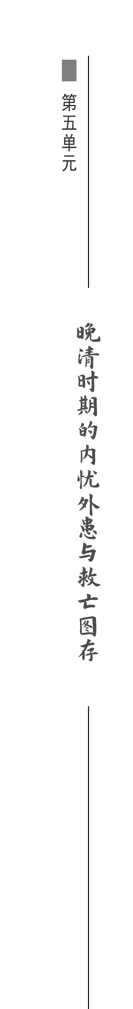,

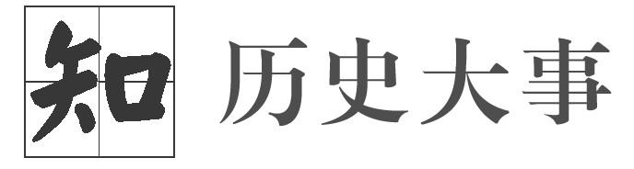

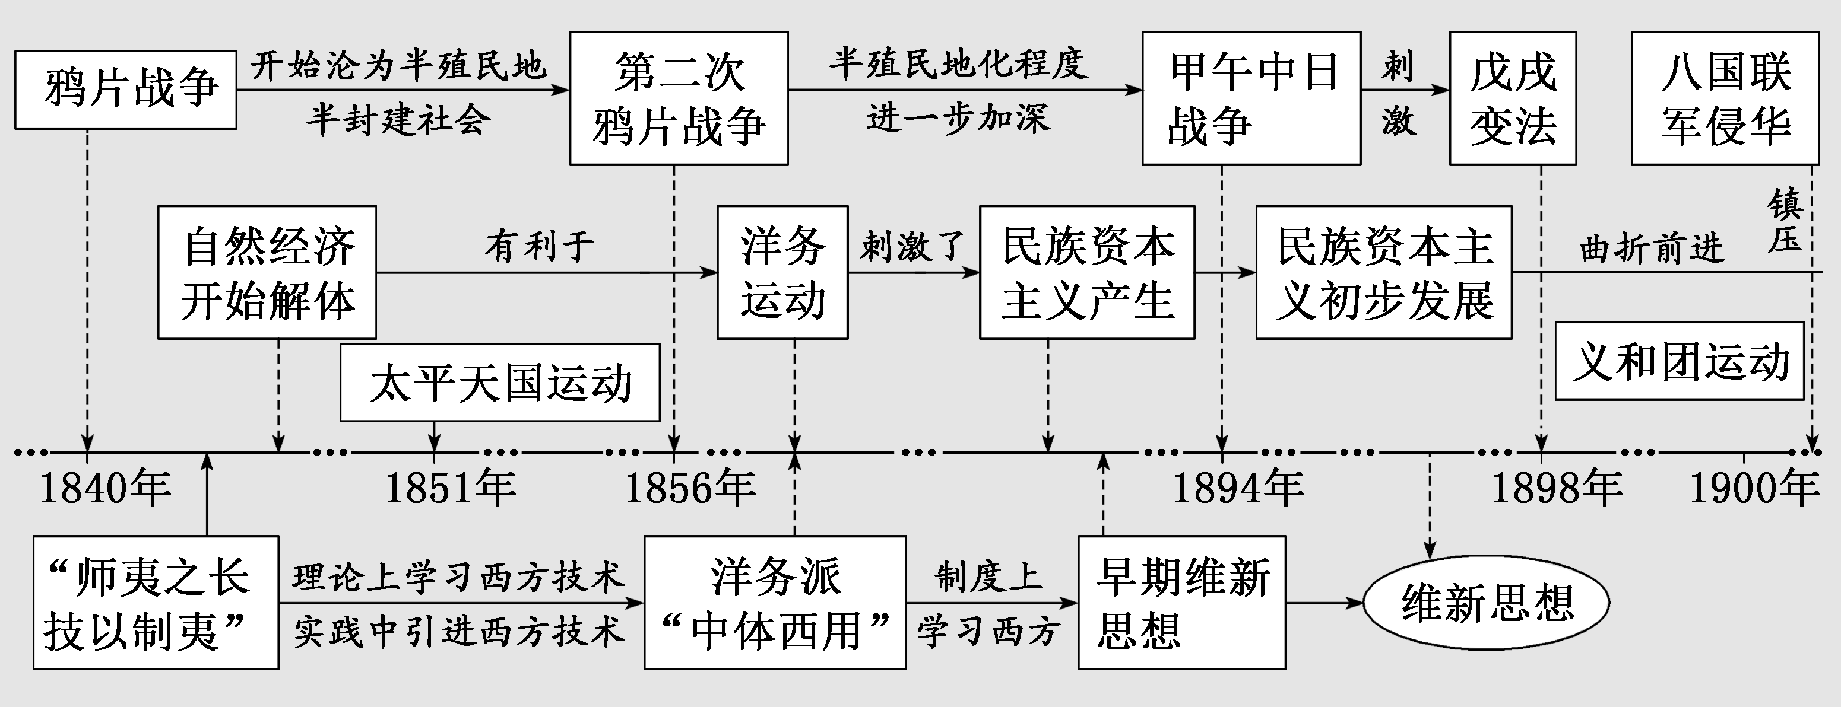

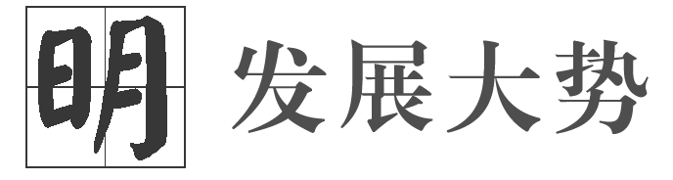
本单元立足的时空范畴是“晚清时期”，“内忧外患”是贯穿这一时期的基本国情，“救亡图存”是该时空范畴下中国社会的发展倾向，即中国走向近代化的过程。晚清时期的中国历史，始终围绕三条主线展开：一是列强通过一次次的侵略战争，强加给清政府一系列不平等条约，拥有独立主权的中国逐步沦为半殖民地半封建国家；二是面对列强的屡次侵略，中国人民为了维护国家主权，一次又一次地顽强抗击侵略；三是列强的不断侵略也使部分先进中国人觉醒，各阶级的先进人士为了挽救危机，开始探索新知、寻求强国御侮之路。
半殖民地半封建社会的中国，始终存在着两对矛盾：列强与中华民族的矛盾、封建主义与人民大众的矛盾。这两对矛盾复杂地交织在一起。这两对主要矛盾贯穿整个中国半殖民地半封建社会始终，决定了近代中华民族面临的两大历史任务，对中国近代社会的发展变化起着决定性的作用。同时，两种矛盾在一定条件下是可以相互转换的。当列强对华加强侵略时，民族矛盾成为主要矛盾；当列强不使用武装侵略手段时，或者列强与封建统治者联合起来压迫中国人民时，阶级矛盾成为主要矛盾。近代中国人民的斗争是以“救亡”为出发点，在“救亡”的同时也期望实现近代化。

第15课 两次鸦片战争

目标任务 |  | 知识结构
课标  要求 | 1.认识列强侵华对中国社会的影响。  2.概述晚清时期中国人民反抗外来侵略的斗争事迹，理解其性质和意义。  3.认识社会各阶级为挽救危局所作的努力及存在的局限性。 | 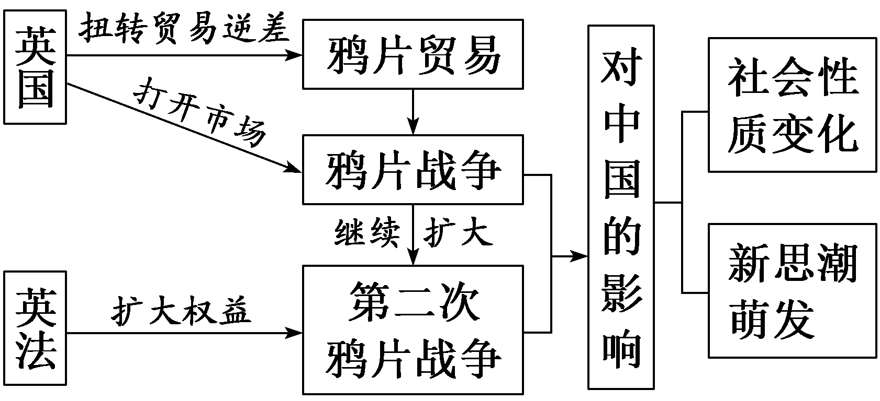
内容  逻辑 | 本课三个子目具有严密的内在逻辑，从宏观上说，第一子目揭示了鸦片战争前的世界形势，是鸦片战争爆发的背景，从唯物史观角度强调鸦片战争爆发的必然性；第二子目叙述了两次鸦片战争的过程、结果和签订的一系列不平等条约，从政治、经济等方面讲述两次鸦片战争的影响；第三子目从思想层面叙述鸦片战争后先进中国人的“反思”——开眼看世界。

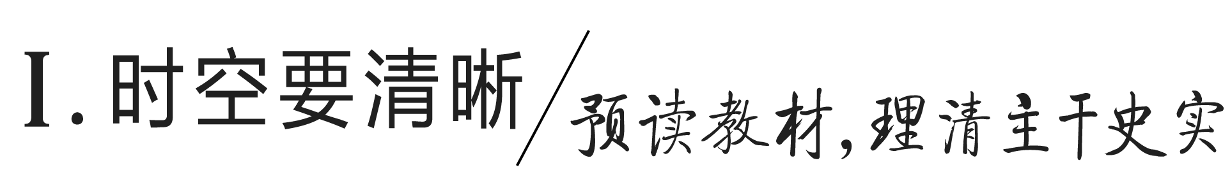
一、19世纪中期的世界与中国
1．世界
生产方式 | 工业革命后，资本主义生产方式在英、法、美等国逐渐占据主导地位，各国在殖民地的争夺中都把矛头指向了中国
英国 | 在美洲、非洲夺取殖民地的同时，把目标对准了亚洲
法国 | 从越南打开侵入亚洲的缺口
俄国 | 侵入中国东北和新疆地区
美国 | 积极参与到侵华活动中

2．中国
政治 | 君主专制统治依旧顽固
经济 | 自给自足的小农经济是主要的生产方式
科技 | 传统科技停滞不前，近代科技落后于西方
思想 | “天朝上国”思想根深蒂固
军事 | 八旗和绿营作战能力低下，使用的武器主要是冷兵器
社会 | 社会阶级矛盾激化，各地农民起义此起彼伏

[历史认知] 19世纪中期，西方国家在工业革命的推动下已经告别了中世纪，步入近代社会，资本主义勃然兴起，为了寻求原料和市场不断向全球扩张。而此时的清王朝丝毫没有觉察出世界的巨变，而是以“天朝”自居，在对外关系上固守传统的朝贡体系和华夷秩序，坚持闭关政策，这不仅严重制约了中国对世界的正确认知，而且严重阻碍了中国与世界的交流及中国社会的进步。

二、两次鸦片战争
1．鸦片战争
(1)虎门销烟
原因 | 鸦片走私使中国每年流失大量白银，鸦片烟毒损害了中国人的健康，加剧了政治腐败，削弱了军队战斗力，加重了劳动人民负担
经过 | 林则徐将英美鸦片商人呈缴的走私鸦片烟土两万多箱，在虎门海滩公开销毁
影响 | 向世界表明了清政府禁烟的决心。英国政府宣布对华发动战争

(2)鸦片战争
概况 | 时间 | 1840年6月—1842年8月29日
概况 | 结果 | 清政府被迫签订中英《南京条约》，中国被迫割让香港岛、赔款2 100万银元、接受协定关税以及开放五口通商等
其他条约 | 条约 | 1843年，清政府又与英国签订《虎门条约》；1844年，美国、法国分别迫使清政府签订《望厦条约》《黄埔条约》
其他条约 | 结果 | 英、美、法三国从中国获得了协定关税、领事裁判权、片面最惠国待遇以及通商口岸传教权等
影响 | 鸦片战争成为中国近代史的开端，中国开始沦为半殖民地半封建社会
[历史认知] 鸦片战争爆发的根本原因是完成工业革命的英国要打开中国市场，掠夺原料，以发展资本主义，虎门销烟只是英国发动战争的借口。鸦片战争中国战败有其必然性，这场战争实质是工业文明与农业文明的较量，从中英之间政治、经济、军事等方面的差距可以看出，落后的封建制度无法抗衡先进的资本主义制度。

2．第二次鸦片战争
原因 | 历史 | 英国等侵略者在鸦片战争中未能达到鸦片贸易合法化的目的
原因 | 根本 | 进一步打开中国市场
原因 | 直接 | 列强向清政府提出修订条约的要求被拒绝
过程 | 开始 | 1856年，英、法两国对中国发动了第二次鸦片战争
过程 | 发展 | 1858年，清政府被迫分别与英、法、美、俄四国签订《天津条约》
过程 | 结束 | 1860年10月，英法联军抢劫、焚毁圆明园后，进入北京城，迫使清政府签订《北京条约》
结果 | 英法 | 获取了割地、赔款、开放通商口岸以及内河航行权等大量权益，实现了鸦片贸易合法化
结果 | 俄国 | 借机迫使清政府签订《北京条约》，并承认《瑷珲条约》，抢占黑龙江以北、乌苏里江以东100余万平方千米的中国土地，还把俄方提出的边界走向强加给中国，为此后大规模侵占中国领土制造根据
影响 | 主权 | 独立、主权和领土完整受到了严重侵犯
影响 | 性质 | 中国逐渐沦为半殖民地半封建社会

[历史认知] 鸦片战争后，西方资本主义列强相继入侵中国。但是，它们不满足于已经取得的特权和利益，蓄意加紧侵犯中国主权，进行经济掠夺，第二次鸦片战争的爆发势在必然。第二次鸦片战争迫使清政府签订《天津条约》、《北京条约》、中俄《瑷珲条约》等条约，列强侵略更加深入。中国因此丧失了100多万平方千米的土地，战争结束后清政府得以集中力量镇压太平天国，维持统治。外国侵略势力扩大到沿海各省和长江中下游地区。中国社会的半殖民地化程度进一步加深。

三、开眼看世界
背景 | ①清朝统治阶级高层的封闭、愚昧与腐朽，依然沉浸在“天朝上国”的迷梦中。  ②中西方交往扩大，西学东渐让有识之人对西方有了更多的了解
表现 | 林则徐 | 在广州开办译馆，收集有关西洋各国的消息情报和国际知识，包括国际法知识，汇译成《四洲志》等书稿，供对外交涉时参考
表现 | 魏源 | 注意收集外国史地知识，在《四洲志》基础上编成《海国图志》一书。这部书被誉为了解外国知识的“百科全书”。魏源在书中提出了“师夷之长技以制夷”的思想
表现 | 徐继畬 | 撰成的《瀛寰志略》，是中国近代第一部世界地理著作
影响 | 开眼看世界的仁人志士，初步提出了向西方学习以求自强的主张，开启了近代思想解放的潮流

[历史认知] 林则徐、魏源等是近代中国最早开眼看世界的人，初步提出了向西方学习以求自强的主张。虽然其认识还具有片面性甚至带有浓厚的传统色彩，但却引导中国走向了向西方学习的道路，开始冲破“天朝上国”等观念的束缚。

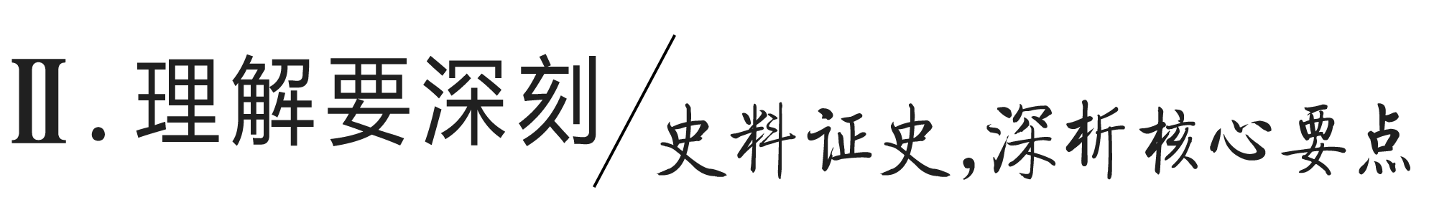

主题(一) 文明的冲突与帝国的博弈——鸦片战争爆发的必然性
[史料探究学习]
1．|以|图|明|史|——鸦片战争前中西对比
[材料一] 小农经济还是资本主义经济？
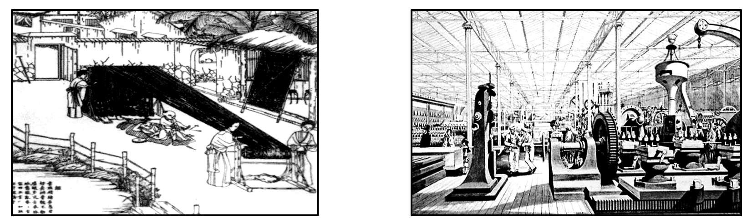
[解读] 图片信息表明，鸦片战争前的中国，依然是男耕女织、自给自足的自然经济；而英国已经是机器化、工厂化大生产的工业经济。
[材料二] 九五之尊还是权力象征？
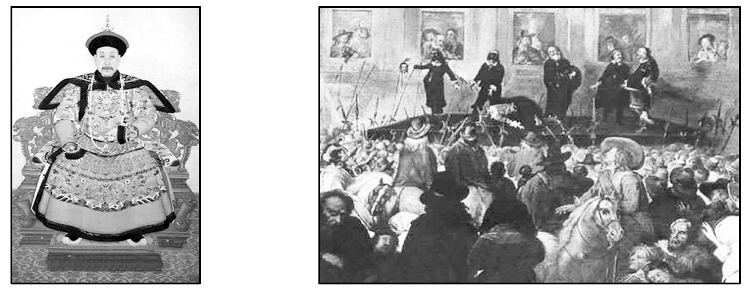
[解读] 图片信息表明，鸦片战争前的中国，专制主义中央集权制度达到顶峰，而英国的查理一世和法国的路易十六正躺在断头台上，以十倍的绝望与百倍的仇恨诅咒着资产阶级革命的胜利。英国已经建立起资本主义的民主制度。
[材料三] 闭关锁国还是开放竞争？
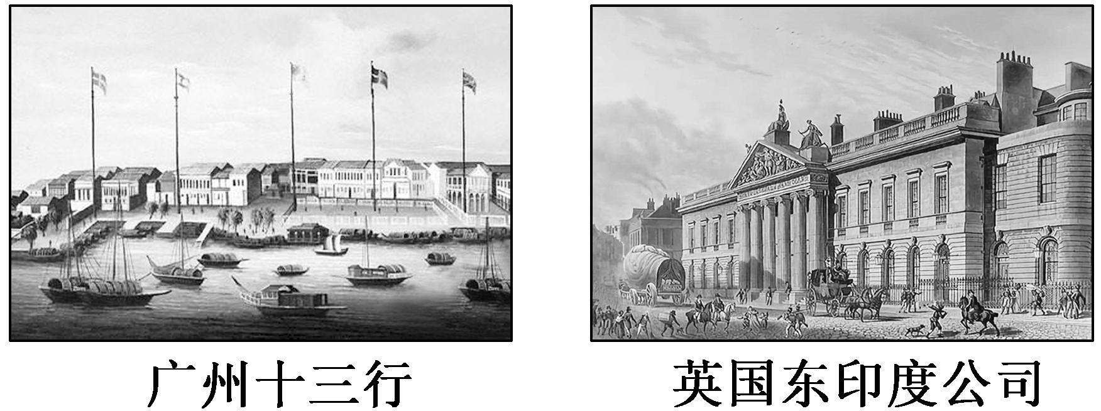
[解读] 图片信息表明，鸦片战争前的中国，仍然实行“闭关锁国”政策，而英国却不断进行殖民扩张，甚至授权东印度公司代表国家去开拓海外市场和原料产地，为资本主义发展创造条件。
[材料四] 大刀长矛还是坚船利炮？
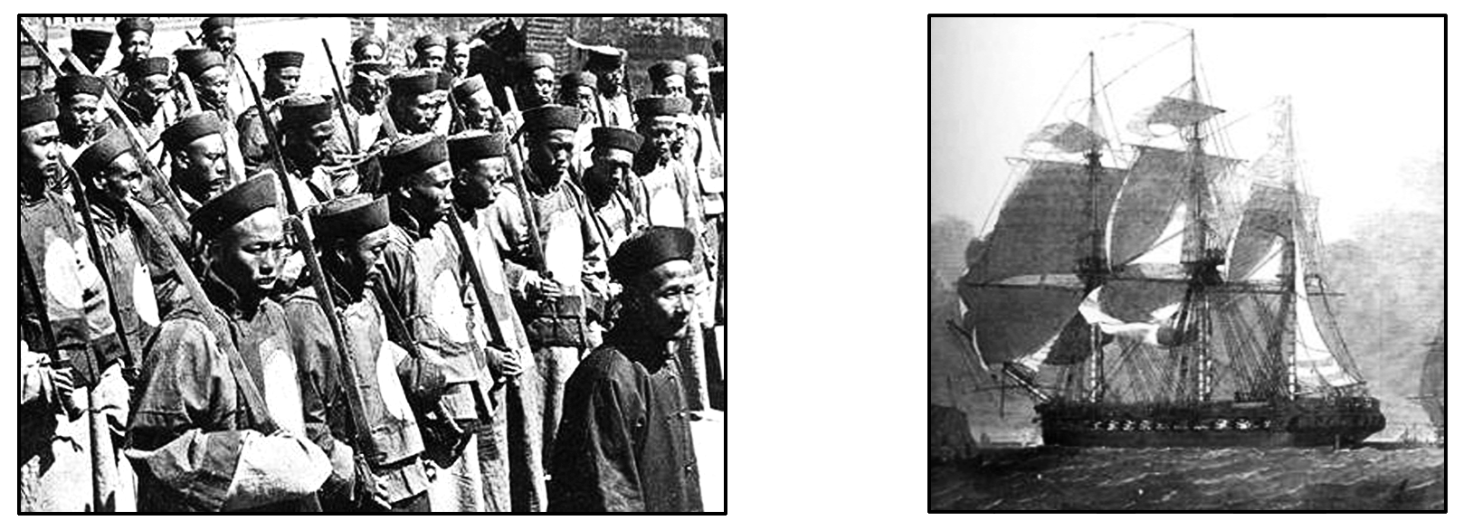
[解读] 当手持大刀长矛等冷兵器的清朝八旗军还处于萎靡不振、军备废弛、养尊处优时，英国的军舰已经横跨太平洋和大西洋，打败了西班牙、荷兰和法国，使英国成为世界殖民霸主。

2．|史|料|研|史|——鸦片战争爆发的实质
[材料一] 1793年(乾隆五十八年)，英政府想通过与清王朝谈判，开拓中国市场，同时搜集情报，于是派乔治·马戛尔尼等人访问中国。由于清英两国政治、经济、文化体制的不同，双方在礼仪上爆发了冲突，互不相让，最终导致外交谈判破裂。
[材料二] 按照儒家学说，中国君主与其他各国君主的关系，只能是天子与诸侯的君臣关系，外国来使均为朝贡者，故没有形成平等国家间的外交理念和外交礼仪。
——摘编自《中国近代史》
[解读] 材料一从中英两国的体制差异描述了外交谈判破裂的原因；材料二从中国传统儒家文化的视角阐释了中国的“天朝上国”理念，缺乏近代外交理念和礼仪。综上所述，鸦片战争的爆发，从性质上说是英国发动的侵华战争，从实质上看，是两种文明的冲突与博弈。

[形成历史解释]
多视角认识鸦片战争爆发的原因
经济 | 鸦片贸易使英国鸦片贩子获利巨大，改变了中英贸易的逆差地位；造成中国白银大量外流和严重的社会危害
政治 | 英国为维护鸦片贸易，不惜诉诸战争。清政府希望能够避战，但在“天朝”尊严受损的情况下，也不惜一战
外交 | 英国政府多次派外交使团来华，均未达到打开中国市场大门的目的。相反，外交礼仪上的冲突为英国发动战争制造了借口
思想观念 | 中国的“夷夏观”与英国资产阶级的世界观念根本对立。在此观念基础上，清政府自视“天朝上国”，英国资产阶级则把英国看作世界的中心
根本原因 | 英国工业革命后为倾销商品、掠夺原料急需打开中国市场的大门
直接原因 | 中国的禁烟运动(导火线、借口)

[迁移强化训练]
1．《筹办夷务始末》是晚清官修的对外关系档案汇编，收录道光、咸丰、同治时期有关涉外事务的上谕、廷寄、奏折、照会等。此书中，中国官员所使用的外交词汇可分为四类：
类别 | 用词
中国对外关系的基本哲学 | 天下、中外一体、抚有万邦……
中国对西方国家的看法 | 丑类、逆夷、狡诈、叵测、不驯……
中国对西方国家的外交辞令 | 查办、开导、恩准、施恩、羁縻、驭夷……
西方国家对中国的态度 | 情辞恭顺、仰赖天恩、悔过、就抚、哓哓置辩……
对此理解正确的是( )
A．天朝上国思维逐渐退出历史舞台
B．传统贡赐外交模式被迫放弃
C．这类词汇密集使用于1861年之前
D．文化观念冲突是战争的主因
解析：选C 根据材料“中国对外关系的基本哲学……中国对西方国家的看法……中国对西方国家的外交辞令……西方国家对中国的态度”等用词可知，中国在外交上，天朝观念浓厚，结合所学知识可知，第二次鸦片战争后洋务运动开展，向西方学习的进程加速，表格所示的辞令会逐渐减少，所以这类词汇应该密集使用于1861年之前，故选C项。
2．用武力打开中国的国门，占领香港岛，将其发展为“好望角以东最重要的商业中心”，并成为英国扩展东方贸易的基地，早在鸦片战争爆发前几年，就已经是英国政府和商人的共同诉求了。材料表明了鸦片战争爆发的根本原因是英国需要( )
A．打开中国市场 B．占领香港岛扩大侵略权益
C．解决贸易纠纷 D．满足商人的政治利益诉求
解析：选A 19世纪中期，英国率先完成工业革命，为了获得更广阔的原料产地与商品销售市场，将矛头指向了腐朽没落的清王朝，发动了鸦片战争，故选A项。

主题(二) 从天朝上国到开眼看世界——两次鸦片战争的影响
[史料探究学习]
1．|以|图|明|史|——中国领土主权的丧失
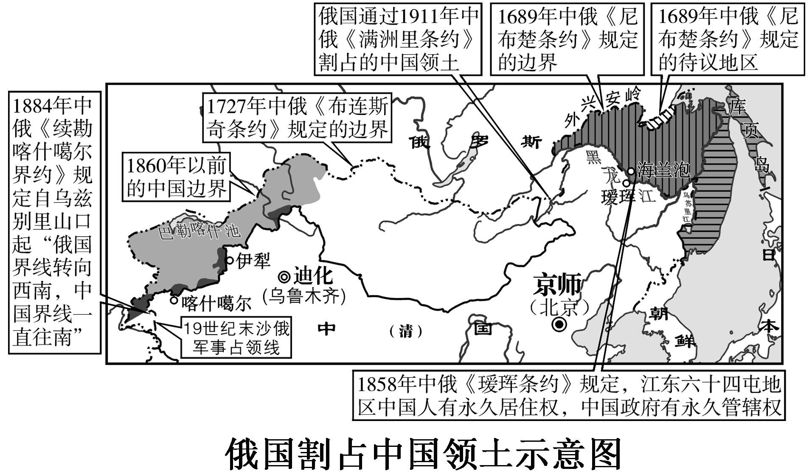
[解读] 俄国由于资本主义发展相对缓慢，加之俄国浓厚的封建性和地理位置的优势，俄国与英法等国相比，对商品市场和原料产地的需求并不强烈，主要是掠夺领土，因而俄国成为第二次鸦片战争后割占中国领土最多的国家。俄国的侵略，使中国的领土大量丧失，半殖民地化程度进一步加深。

2．|史|料|研|史|——鸦片战争的客观进步性
[材料一] 这是近代中国最具远见卓识的救国思想之一，开创了近代倡导改革、引进西方器物和思想的新风尚，成为近代中国向西方学习进程中的思想先导和近代中国社会变革的先声。
——摘编自陈晓飞《鸦片战争与思想观念变化》
[材料二] 英国的大炮破坏了中国皇帝的权威，迫使天朝帝国与地上的世界接触。与外界完全隔绝曾是保存旧中国的首要条件，而当这种隔绝状态通过英国的而为暴力所打破的时候，接踵而来的必然是旧制度解体的过程，正如小心保存在密闭棺材里的木乃伊一接触新鲜空气便必然要解体一样。
——摘编自马克思《中国革命和欧洲革命》
[解读] 西方列强的坚船利炮打破了清政府“天朝上国”的迷梦，随着西学东渐的速度加快，闭关锁国的格局逐渐被打破，中国旧制度日趋瓦解。以林则徐、魏源为代表的开明知识分子开始开眼看世界，提出了“师夷之长技以制夷”的主张，开启了近代向西方学习的先声，推动了近代中国社会的近代化进程。

[形成历史解释]
鸦片战争的影响
以鸦片战争为起点的中国近代史是以民族危机与民族觉醒为主线交织的历史，鸦片战争在带给中国灾难的同时，也不可避免地推动了中国的近代化。
政治上 | 成为中国近代史开端，中国独立主权遭到破坏，开始沦为半殖民地半封建社会
经济上 | 自然经济开始解体，经济结构变动加剧
思想上 | 向西方学习的新思潮开始出现
对外关系上 | 由闭关锁国到被迫开放，由朝贡外交转为近代外交
社会生活上 | 西方生活方式、风俗习惯传入中国，促进了中国社会生活的变迁
总之，如果从辩证的观点看，鸦片战争既是中国半殖民地半封建屈辱历史的开端，客观上也有利于中国的近代化

[迁移强化训练]
1．第二次鸦片战争中，在西方列强的强烈抗议下，清政府规定今后“夷人”均称为“洋人”，“夷务”均叫“洋务”。这表明( )
A．中国半殖民地化程度大大加深
B．列强对中国政治侵略的加剧
C．清政府被迫放弃天朝上国观念
D．清政府外交基本实现近代化
解析：选C 清政府对外国称呼由“夷”到“洋”的变化，主要反映了清政府观念的改变，即清政府被迫放弃天朝上国观念，列强政治侵略的加剧是导致这种变化的原因，故B项错误，C项正确；A项发生在甲午中日战争后，排除；称呼的改变不能说明外交基本实现近代化，故D项错误。
2．(2022·全国甲卷)1846年，上海的进口货值较前一年下降13%,1847年又减少5.4%,1848年更大幅度地下降20.1%。此后虽有回升，但极不稳定，一直到1854年还没有恢复到1845年的水平。这可用于说明，进口货值的下降( )
A．阻止了自然经济的解体
B．导致西方商品倾销重心转移
C．促使传统手工业的恢复
D．成为列强进一步侵华的借口
解析：选D 由材料1846—1848年上海的进口货值一直呈现下降趋势并结合所学可知，鸦片战争后上海开埠通商，但进口货值的不断下降，使得列强认为中国市场尚未全面打开，进而准备进一步侵华，故选D项；西方列强的入侵加速了自然经济的解体，排除A项；在甲午中日战争之前，西方列强一直以商品倾销为重心，排除B项；鸦片战争后西方的工业制成品涌入中国市场，冲击了中国传统手工业的发展，排除C项。
3．陈旭麓在《近代中国社会的新陈代谢》中写道：“这场战争，自西方人1514年到中国起，是他们积325年窥探之后的一逞。对于中国人来说，这场战争是一块界碑。它铭刻着中世纪古老的社会在炮口逼迫下走入近代的最初的一步。”材料中的这场战争给中国带来的影响是( )
A．引发开眼看世界的新思潮
B．导致列强掀起瓜分中国狂潮
C．标志中国完全陷入半殖民地社会深渊
D．促进中国民族资本主义产生
解析：选A 根据材料可以判断是第一次鸦片战争，第一次鸦片战争后，以林则徐、魏源等为代表的地主阶级开明知识分子掀起了新思想萌发的潮流，A项正确。

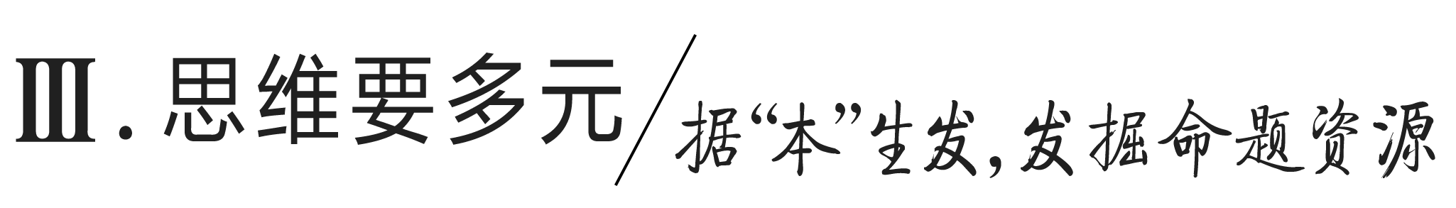
教材“学习聚焦”内容的深度发掘
(高度凝炼的语句蕴含着多视角的命题点)

P90“学习聚焦”
鸦片战争前夕，英国和其他殖民主义国家把侵略的矛头指向了中国，但清政府对世界形势变化浑然不觉。
发掘命题
1．林则徐给英国女王的信中写道：“洪惟我大皇帝抚绥中外……窃喜贵国王深明大义，感激天恩，是以天朝柔远绥怀，倍加优礼，贸易之利垂二百年，该国所由以富庶称者，赖有此也。”导致上述观念的根本原因是( )
A．小农经济长期占据主导 B．闭关自守政策实施
C．传统文化长期领先世界 D．专制主义空前强化
解析：选A 根本原因要从经济上来分析，我国古代自给自足的小农经济长期占据主导地位是根本原因，故选A项；B项是清政府的对外政策，C项属于文化因素，D项属于政治因素，均非根本原因，排除。
2．《清宣宗实录》记载，1842年3月，道光皇帝发出了一道长长的上谕，向大臣们一口气提了19个问题，如“英国到底在什么地方，它离中国有多远？”“听说英国女王才二十多岁，何以被推为一国之主？”这直接反映出他( )
A．对世界形势茫然无知 B．夷夏观念的根深蒂固
C．民族意识的巨大缺失 D．天朝上国的狂妄自大
解析：选A 道光皇帝的问题都是一些基本的常识问题，可见他对世界形势茫然无知，故选A项；这些基本的常识问题无关夷夏观念，排除B项；道光皇帝的问题并不属于民族意识的范畴，排除C项；道光皇帝的问题没有体现他对英国的轻视，与“狂妄自大”无关，排除D项。

P91、93“学习聚焦”
两次鸦片战争的失败，使清政府被迫签订一系列不平等条约，中国开始沦为半殖民地半封建社会。林则徐、魏源、徐继畬是近代中国最早开眼看世界的人，初步提出了向西方学习的主张。
发掘命题
3．“鸦片战争和《南京条约》以及《望厦条约》开启了帝国主义征服中国的世纪……中国人民为了挽救他们的与生俱来的生存权利，就必须打败两个敌人，不仅要打败外国侵略者，而且要打败既不愿意也无能力保卫这个国家的封建统治者。”该论述揭示了( )
A．中国革命的性质是反帝反封建
B．中国的自然经济逐渐遭到破坏
C．英国发动鸦片战争的根本目的
D．中国开始向西方学习以求自强
解析：选A 根据材料“打败外国侵略者……封建统治者”可知，鸦片战争后，列强开启征服中国的世纪，中国要独立自主，既要打败列强又要推翻封建统治，即中国革命的性质是反帝反封建，故选A项。
4．徐继畬认为西方并非“但知贸易，无他技能”，而是科学昌明、繁荣富强且自有一套良法美意、文明有序的教化之国，西方不仅经济繁荣，且文教制度完备。这表明他( )
A．要求全面接受西方文明 B．认识到洋务运动的不足
C．主张变革中国政治制度 D．初步摒弃传统华夷观念
解析：选D “西方并非‘但知贸易，无他技能’”说明徐继畬认为西方社会不仅贸易发达，而且是有一套良法美意、文明有序的教化之国，这说明他开始摒弃传统华夷观念，故选D项。
5．1840—1860年，两次鸦片战争使中国民族危机加深，先进的中国人产生了“师夷长技”的思想，逐渐更多地关注世界。他们最早的做法是( )
A．宣传西方政治文明
B．唤醒民众的世界意识
C．创办大量民族工业
D．翻译并撰写著作介绍西方
解析：选D 根据所学可知，最早的做法是翻译并撰写著作，着重介绍西方的人文历史地理等信息，故选D项。

教材“史学史材”信息的延展发掘
(经典主流的课本素材是高考命题的参照)

(一)教材P92“史料阅读”
当时英国人马尔丁说：“鸦片贩卖者腐化了、降低了和毁坏了不幸福的人底精神生活，而且还毒杀了他们的身体。鸦片贩卖者时时刻刻向贪欲无厌的吃人神贡献新的牺牲品，而充当凶手的英人和服毒自杀的华人，就彼此竞争，向吃人神的祭台上贡献牺牲品。”
——范文澜《中国近代史》上册

一、据材多维思考
1．根据材料并结合所学知识，分析当时英国向中国贩卖鸦片的原因。
[提示] 中国自然经济占主导和拥有大量物美价廉的商品，英国在中英贸易中处于入超地位；英国资本主义发展。
2．根据材料并结合所学知识，指出材料中“吃人神”暗喻什么。
[提示] 资本主义的扩张性、掠夺性。
3．根据材料并结合所学知识，说明英国向中国贩卖鸦片的影响。
[提示] 鸦片大量输入，不仅使几百万中国人民感染上恶劣的嗜好，在身体和精神上受到严重的毒害，而且也使中国的社会经济和国家财政遭受到重大的破坏和损失。

二、类材拓展训练
1．鸦片战争之前，林则徐在处置鸦片商贩时，一方面积极查询华特尔编著的《国际公约》；另一方面又依照中国的官僚习惯执法，将所有英国人视为一个集团，要求英商对鸦片贸易集体负责，而不论对个人公平与否。据此可知，当时( )
A．官员的近代法律意识亟须提高
B．地方官僚政治十分腐败
C．宗藩体制开始受到威胁和破坏
D．国人缺乏对世界的了解
解析：选A 由“积极查询华特尔编著的《国际公约》”可知，林则徐有一定的近代法律意识，由“依照中国的官僚习惯执法，将所有英国人视为一个集团，要求英商对鸦片贸易集体负责，而不论对个人公平与否”可知，林则徐所代表的清朝官员并未完全具有近代法律意识，在执法方面还需进一步增强近代法律意识，故选A项。
2．下图是19世纪30年代中国白银外流情况示意图。导致图中白银外流趋势形成的原因是( )
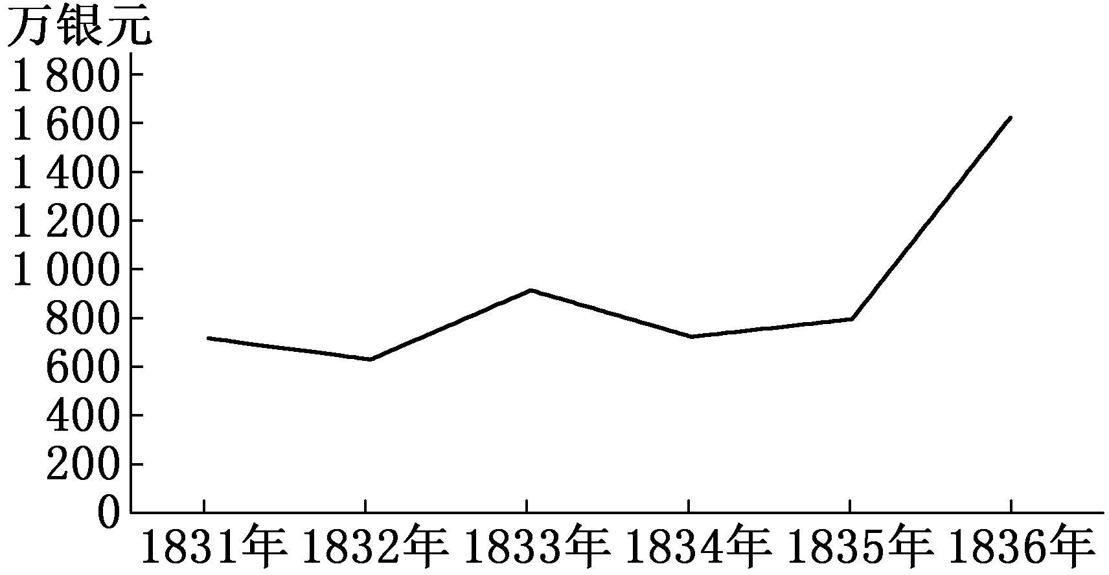
A．中外贸易的发展 B．鸦片走私的兴盛
C．自然经济的衰败 D．地方政府的腐朽
解析：选B 根据曲线图可知，鸦片战争前夕，中国白银外流的趋势愈加明显，这与英国为了改变在贸易中的入超地位，向中国大量走私鸦片密切相关，故B项正确。
3．阅读材料，完成下列要求。
材料 梁章钜(1775—1849年)，福建长乐(今福州)人。嘉庆七年(1802年)进士。道光十六年(1836年)三月升任广西巡抚兼署学政。那段时间，朝廷每天上朝，都为鸦片问题争得不可开交。首席军机大臣穆章阿和太常寺少卿许乃济倡“弛禁论”，主张鸦片走私合法化，对鸦片进口征收重税；湖广总督林则徐和鸿胪寺卿黄爵滋提出“严禁论”，以重治吸食为先……对于黄爵滋的严禁主张，梁章钜肯定“其情甚切，其论亦甚畅”，但对其具体观点则认为只是“治其流”而未“清其源”，查禁鸦片应将吸食者、开馆者、兴贩者与开设窑口之人区别对待，“刑不滥施”，这无疑是很有见地的。
——整理自潘茨宣《梁章钜：和林则徐一道禁毒的
广西巡抚》等
(1)根据材料并结合所学知识，说明梁章钜禁烟的背景。
(2)根据材料，指出梁章钜禁烟的指导思想，并结合所学知识予以评价。
解析：第(1)问，根据材料“嘉庆七年(1802年)进士。道光十六年(1836年)”可得工业革命后西方列强加紧侵华；根据材料“朝廷每天上朝，都为鸦片问题争得不可开交”可得英国向中国大量走私鸦片，朝廷内部对于禁烟问题存在分歧等。第(2)问第一小问，根据材料“对其具体观点则认为只是‘治其流’而未‘清其源’”可得出严禁鸦片，杜绝鸦片根源。第二小问，根据材料“查禁鸦片应将吸食者、开馆者、兴贩者与开设窑口之人区别对待，‘刑不滥施’，这无疑是很有见地的”可得，对从源头上杜绝鸦片的认识应予以肯定，有利于奠定清朝禁烟的新局面，使得禁烟运动朝向积极的方向发展，结合所学知识可知，由于时代和阶级的局限性，不能从根本上解决禁烟背后的清朝早已落后于时代的问题等。
答案：(1)背景：工业革命后西方列强加紧侵华；英国向中国大量走私鸦片；朝廷内部对于禁烟问题存在分歧。
(2)指导思想：严禁鸦片，杜绝鸦片根源。
评价：对从源头上杜绝鸦片的认识应予以肯定；有利于奠定清朝禁烟的新局面，使得禁烟运动朝向积极的方向发展；由于时代和阶级的局限性，不能从根本上解决禁烟背后的清朝早已落后于时代的问题。

(二)教材P93“历史纵横”
各地民众自发抵抗侵略军
第二次鸦片战争期间，侵略军所到之处，人民群众都进行了抵抗。广州城厢内外民众组织团练，用游击战术袭击敌人。在香港、澳门为外国人雇佣的工人，纷纷返乡。天津、烟台、旅顺乃至北京附近，都有民众自发起来袭击侵略军。恩格斯当年指出：“这是一场维护中华民族生存的人民战争。”

一、据材多维思考
1．根据材料并结合所学知识，分析各地民众抵抗侵略军的原因。
[提示] 英法发动第二次鸦片战争，中国民族危机进一步加深，民族矛盾和阶级矛盾尖锐，人民群众掀起救亡图存运动。
2．根据材料并结合所学知识，如何理解恩格斯的“这是一场维护中华民族生存的人民战争”这一结论。
[提示] 中国人民的反抗斗争是正义的反侵略战争；中国人民的反侵略战争目标是救亡图存；中国人民是近代反侵略的主力军。
3．根据材料并结合所学知识，谈谈如何正确认识人民的抵抗斗争。
[提示] 人民的抵抗斗争具有自发性，它的主要任务是抵御外来侵略，彰显了民族精神和爱国主义精神，但民族意识尚未真正萌发。

二、类材拓展训练
1．1857年，马克思在《英人在华的残暴行动》一文中写道：“广州城的无辜居民和安居乐业的商人惨遭屠杀，他们的住宅被炮火夷为平地，人权横遭侵犯，这一切都是在‘中国人的挑衅行为危及英国人的生命和财产’这种站不住脚的借口下发生的！……英国人控告中国人一桩，中国人至少可以控告英国人九十九桩。”这段论述可以用来说明( )
A．英国侵略行为不应受指控
B．中国抵抗英国侵略者的正当性
C．三元里人民抗英的正义性
D．英国和中国相互指控是合理的
解析：选B 马克思认为英国发动的第二次鸦片战争是非正义的侵略行为，所以中国人的抵抗是具有正当性的，是正义的反侵略斗争，故选B项；英国的侵略行为理应受到指控，排除A项；三元里抗英斗争发生在第一次鸦片战争期间，与材料时间不符，排除C项；中国指控英国是合理的，排除D项。
2．魏源认为：“三元里之战，以区区义兵，围夷酋，斩夷帅，歼夷兵……孰谓我兵陆战之不如夷者？”据此可知，魏源( )
A．倡导“师夷之长技以制夷”
B．肯定民众反侵略斗争精神
C．认为清朝武器装备先进
D．强调清军兵力上占有优势
解析：选B 根据材料“以区区义兵，围夷酋，斩夷帅，歼夷兵”可知，魏源肯定了三元里人民的抗英斗争，即肯定民众反侵略斗争精神，故选B项。
3．《三元里抗英斗争简史》记载：“会中，群众歃血为盟，推举了军事领袖，布置了作战计划。会后，分头进行，韦绍光四处号召乡民，奋起抵抗；何玉成动员南海、番禺、增城一带社学团民……江本真等率义勇准备参加作战；林福祥奉水勇，驻扎在石井桥。”由此可知，三元里人民抗英( )
A．斗争的形式具有多样性
B．是中国近代抗争的开始
C．具有一定的组织计划性
D．代表中国民众普遍意志
解析：选C 根据材料可知，三元里抗英有统一的军事领袖，有详细的作战计划，并能根据计划分头组织民众，说明具有一定的组织计划性，故选C项；斗争方式主要是武力斗争为主，故斗争形式多样不对，排除A项；近代抗争的开始是从虎门销烟开始的，排除B项；三元里抗英运动只代表三元里地区人民的意志，不能代表中国民众意志，排除D项。
4．鸦片战争爆发后，关天培明知寡不敌众毅然选择与虎门共存亡；广州三元里群众发誓“杀尽尔等猪狗”；葛云飞、王锡朋、郑国鸿为保卫定海身先士卒先后殉国；镇江之战中，清军以弱对强宁死不屈。这些事件表明( )
A．中国军民勇于抗争 B．民族矛盾难以调和
C．战争胜负已见分晓 D．敌强我弱策略失当
解析：选A 中国军民在抗击侵略者时舍生忘死，体现了大无畏的抗争精神，故选A项；材料主旨是中国军民对外国侵略者的抵抗，而非民族矛盾难以调和，排除B项；根据所学知识可知，影响战争胜负的因素有很多，单纯的精神层面不能判断战争结果，排除C项；材料仅是中国军民誓死抵抗侵略，没有涉及战争策略，排除D项。

$\begin{matrix}[课时跟踪检测]\end{matrix}$
一、选择题
1．“它标示的不只是这场战争胜败的严峻性，更因为它标示着以商品和资本来改变中国传统社会的轨道，作为中国的近代与中世纪的分界线，是显而易见的。”材料中的“它”是指( )
A．鸦片战争 B．甲午中日战争
C．八国联军侵华 D．抗日战争
解析：选A 根据材料“作为中国的近代与中世纪的分界线”并结合所学知识可知，材料中的“它”指的是鸦片战争。鸦片战争打开了中国的大门，是中国近代史的开端，故选A项。
2．反思中国近代史上的屈辱，冲击与反应一直是主流思想。“1840年的鸦片战争，大清王朝第一次遇到了一个优于自己的外来文明的挑战……而对这个挑战却毫无认识。”对此理解正确的是( )
A．战争打断了中国近代化进程
B．文明的交流必然伴随着战争
C．中国已落后于世界发展潮流
D．战前清政府与西方完全隔绝
解析：选C 根据所学知识可知，清政府实行闭关锁国政策，与世隔绝，既看不到世界形势的变化，也未能适时地向西方学习先进的科学知识和生产技术，大清王朝对外来文明毫无认识，逐渐落后于世界发展的潮流，C项正确。
3．“它(某场战争)发端于广东一隅而最终进入华北，使上国帝京一时成为夷狄世界，夷夏之大防因之而完全崩溃。”这场战争( )
A．使中国开始沦为半殖民地半封建社会
B．使中国失去了北方大片领土
C．刺激了列强掀起瓜分中国的狂潮
D．使清政府成为“洋人的朝廷”
解析：选B 第二次鸦片战争进程与材料中“发端于广东一隅而最终进入华北，使上国帝京一时成为夷狄世界”相符，俄国趁机割去中国北方大片领土，故B项正确。
4．近代某不平等条约中规定：“佛(法)兰西人在五口地方，如有不协争执事件，均归佛兰西官办理。遇有佛兰西人与外国人有争执情事，中国官不必过问。”法国据此攫取的特权是( )
A．领事裁判权 B．开放通商口岸
C．片面最惠国待遇 D．居住及租地权
解析：选A 根据材料“如有不协争执事件，均归佛兰西官办理”可知，该规定破坏了中国的司法主权，符合领事裁判权内容，故A项正确。
5．《南京条约》是以西方世界通行的两国君主名义拟定的。可是，在当时部分清朝大臣看来，大清皇帝与英国女王这种“夷妇”并书是奇耻大辱，立此条约无法向历史交代。这说明当时清朝部分官员( )
A．拒绝向英国妥协 B．抱守“天朝上国”思想
C．拥有极强羞耻心 D．力争国家主权的完整
解析：选B 由材料可知，当时清朝部分官员仍抱守“天朝上国”思想，B项正确。
6．蒋廷黻指出：“协定关税和治外法权是我们近年所认为不平等条约的核心，可是当时的人并不这样看。治外法权，在道光时代的人的目光中，不过是让夷人管夷人。至于协定关税，新的税则平均到百分之五，比旧日的自主关税还要略微高一点，所以他们以为这是外交的成功。”这反映了当时的清政府( )
A．极力维护国家主权 B．“天朝上国”意识浓厚
C．缺乏近代外交观念 D．积极鼓励发展对外贸易
解析：选C 协定关税和治外法权严重损害了中国主权，但当时的清政府却认为是外交的成功，反映了当时的清政府缺乏近代外交观念，C项正确。
7．鸦片战争后的数十年中，英国输华的棉纱由260万磅上升到290万磅，增加不过10%，而棉布则由310万匹下降到200万匹，减少30%以上。导致这一贸易结果的根源是( )
A．中国传统经济占统治地位
B．英国商品不适合中国民众需求
C．清政府固守闭关锁国政策
D．鸦片战争后国民的购买力下降
解析：选A 鸦片战争后，英国并没有完全打开中国的市场，其根源是中国自给自足的小农经济占统治地位，A项正确。
8．下表是中英之间特定年份的贸易情况(单位：万两白银)。据此可知，鸦片战争前( )

年份 | 英国输华 |  |  | 中国输英 | 中国对英贸易
年份 | 正当  贸易 | 鸦片贸易 | 总值 | 总值 | 出(＋)入(－)超情况
1837．7—  1838．6 | 220 | 340 | 560 | 310 | (－)250
A．英国扭转了与中国正当贸易中的逆差
B．鸦片在英国输华商品中占比较小
C．中国在与英国的贸易中一直处于入超
D．鸦片贸易使得中国白银大量外流
解析：选D 根据材料可知，英国与中国的正当贸易是英国220万两白银，中国310万两白银，即在中英正当贸易中，中国处于出超地位；而此时英国对华鸦片贸易达340万两白银，这样英国就反超中国250万两白银，可见鸦片贸易使得中国白银大量外流，D项正确。
9．《海国图志》中有《地球天文合论》5卷，其中系统介绍了地球的基本知识和哥白尼的太阳中心说，以及彗星、地震等知识。魏源的这一做法主要意图是( )
A．介绍近代西方自然科学
B．宣扬“师夷之长技以制夷”的主张
C．唤醒中国人的世界意识
D．表明地主阶级抵抗派的政治立场
解析：选C 《海国图志》中介绍了近代天文地理知识，结合所学知识可知，这是通过介绍西方的先进思想来唤醒中国人的世界意识，C项正确。
10．鸦片战争后，中国被迫与英国签订《南京条约》及其附件，英国获得诸多特权。其中英国可以通过其他列强同中国签订的条约中获利的特权是( )
A．五口通商 B．片面最惠国待遇
C．协定关税 D．通商口岸传教权
解析：选B 近代英国通过其他列强同中国签订条约获利的特权是片面最惠国待遇，故选B项；五口通商和协定关税是英国从《南京条约》直接获得的权益，排除A、C两项；通商口岸传教权是英国援引片面最惠国待遇从中法《黄埔条约》中获得的权益，排除D项。
11．某学者在评价第二次鸦片战争期间两广总督叶名琛“不战不和不守，不死不降不走”的传统英雄主义观时说道：“叶名琛的悲剧是一种时代的悲剧。”关于“时代的悲剧”的成因理解最恰当的是( )
A．根深蒂固的夷狄观念 B．陈旧破落的武器装备
C．落后腐朽的封建制度 D．战和不定的战术策略
解析：选C 两次鸦片战争清政府的战败，实质上是落后腐朽的封建制度被先进的资本主义制度打败，因此对“时代的悲剧”的成因理解最恰当的是落后腐朽的封建制度，故选C项；A、B、D三项是中国在鸦片战争中战败的因素之一，但不是根本原因，均排除。
12．两次鸦片战争后，传播西学的各种新式学堂陆续开办，并开始派遣留学生出国深造。19世纪60年代后期，北京、上海等地开办的同文馆和广方言馆，先后培养了300人左右的翻译和办洋务的人才。这反映了两次鸦片战争后( )
A．中西方观念冲突 B．教育被列强控制
C．教育逐步近代化 D．崇洋媚外成主流
解析：选C 根据材料中“各种新式学堂陆续开办，并开始派遣留学生出国深造”可知，两次鸦片战争后，中国人学习西方，促进教育近代化，故选C项。
13．鸦片战争以来，耆英、伊里布等人有相当大的外交自主权，如允许外国人建立租界、让外国人充任海关税务司等极为重要的决定最初都是由他们作出的，在成为既成事实之后才呈递给省和中央政府最终核准。这反映出晚清时期( )
A．专门外交机构已经出现
B．近代外交格局已然确立
C．外交重臣主权意识薄弱
D．地方分裂势力愈益强大
解析：选C 耆英、伊里布等人是先作出诸如允许外国人建立租界、让外国人充任海关税务司等决定，然后才报上级核准，说明耆英等外交重臣主权意识薄弱，故选C项。
二、非选择题
14．林则徐是中国近代“开眼看世界”的第一人，是中国士大夫阶层的典型代表。阅读材料，完成下列要求。
材料 林则徐虽有世界眼光，但他怕清议指摘，以致他后来虽又作陕甘总督和云贵总督，总不肯公开提倡改革。他让主持清议的士大夫(即抱着旧观念空发议论的官员)睡在梦中，他让国家日趋衰弱，而不肯牺牲自己的名誉去与时人奋斗。倘若同治、光绪年间的改革移到道光、咸丰年间，我们的近代化就要比日本早二十年，远东的近代史就要完全变更面目。为什么道光年间的中国人不在鸦片战争以后就开始维新呢？中国士大夫阶级(知识阶级和官僚阶级)最缺乏独立的大无畏精神。无论在哪个时代，总有少数人看事较远较清，但他们怕清议指摘，默而不言，林则徐就是个好例子。
——摘编自蒋廷黻《中国近代史》
概括材料，谈谈你对蒋廷黻认识的看法。
(要求：表述成文，持论有据，论述充分，逻辑清晰。)
答案：示例 认识：蒋廷黻认为鸦片战争后中国没有发生改革运动的原因，是林则徐等士大夫阶层缺乏独立的大无畏精神，“怕清议指摘，默而不言”。
看法：蒋廷黻认为林则徐等士大夫阶层因循守旧，怕清议指摘的看法虽有一定的道理，但是他把鸦片战争后中国没有发生改革运动的原因归结为林则徐等士大夫阶层缺乏独立的大无畏精神，这是比较偏颇的。鸦片战争时期的中国处于封建社会晚期，政治上君主专制空前强化，经济上小农经济占绝对主体地位，资本主义萌芽始终未能成长为新的经济因素推动社会的发展，思想长期受传统儒家思想的禁锢，封闭落后，对外闭关锁国等，这一系列的社会因素，决定了当时中国不可能在遭到外来侵略的情况下，立即出现社会变革。社会的变革受限于特定社会条件的影响与制约，而并不取决于某些人的个人因素。蒋廷黻把中国当时没有发生改革运动的原因归结为林则徐等士大夫的个人因素，而不是当时的社会环境，是比较片面的看法。
15．阅读材料，完成下列要求。
材料一 鸦片战争给中国带来巨大的屈辱和深重的灾难。从此，中国的大门被迫打开，外患接踵而至，主权和领土完整遭到破坏。中国由一个独立自主的封建国家开始沦为半殖民地半封建国家。
材料二 美国学者杰明·艾尔曼说：“(鸦片战争)对中国国内影响不是太大。只限于广东一带。”
材料三 史料记载：清政府把鸦片战争定性为“地方性事件”。时人称：和议之后，大有雨过忘雷之意。
(1)根据材料，概括材料中有关鸦片战争影响的观点。
(2)根据材料并结合所学知识，评析上述材料中有关鸦片战争影响的观点。
解析：第(1)问，根据材料一“鸦片战争给中国带来巨大的屈辱和深重的灾难……中国由一个独立自主的封建国家开始沦为半殖民地半封建国家”得出，鸦片战争是中国的一个转折点，带来巨大屈辱，开始沦为半殖民地半封建社会；根据材料二“(鸦片战争)对中国国内影响不是太大。只限于广东一带”以及材料三“清政府把鸦片战争定性为‘地方性事件’。时人称：和议之后，大有雨过忘雷之意”得出，鸦片战争对中国国内影响不大。第(2)问，根据第(1)问的观点，思考各个观点的合理性，并结合各个观点的评论者所处的时代进行分析。
答案：(1)观点：材料一认为鸦片战争是中国的一个转折点，带来巨大屈辱，开始沦为半殖民地半封建社会；材料二、三认为鸦片战争对中国国内影响不大。
(2)评析：材料一是从历史发展和世界形势的角度，站在近代国家和我们现代人立场上评析鸦片战争带来的各方面影响；而材料二、三是从当时人的立场来看，当时人们没有关税主权观念和司法主权意识，世界历史已进入近代，而当时大部分国人的思想仍停留在封建时代，仍然是天朝上国思想，所以把鸦片战争定性为地方事件，未产生太大影响。
第16课 国家出路的探索与列强侵略的加剧

目标任务 |  | 知识结构
课标要求 | 1.认识列强侵华对中国社会的影响。  2.概述晚清时期中国人民反抗外来侵略的斗争事迹，理解其性质和意义。  3.认识社会各阶级为挽救危局所作的努力及存在的局限性。 | 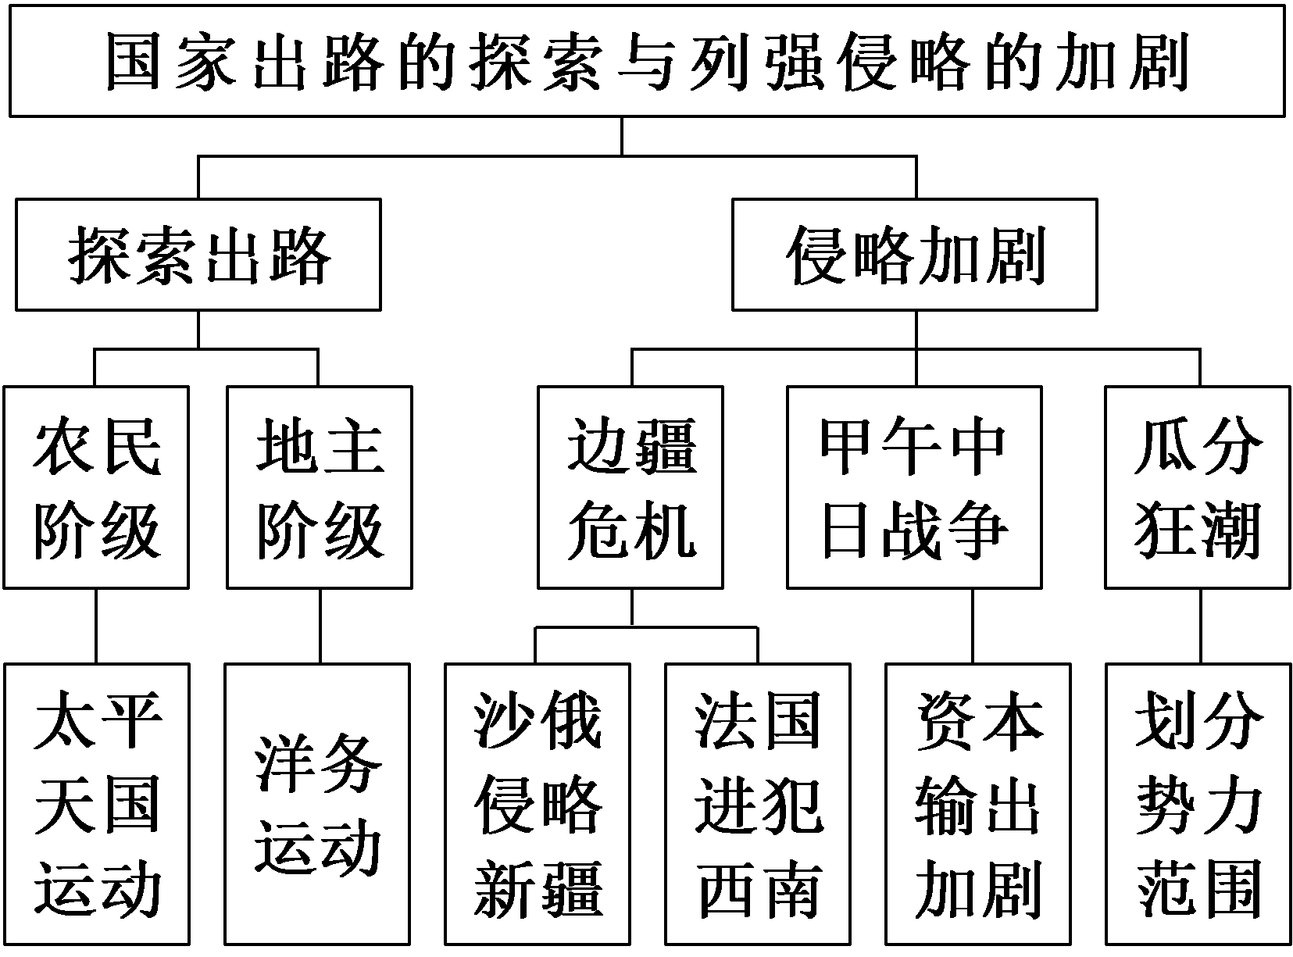
内容逻辑 | 本课设置四个子目，其基本逻辑首先是时序逻辑，太平天国运动、洋务运动、边疆危机与甲午中日战争和瓜分中国的狂潮，在历史发展顺序上大致是相连接的，这样布局内容，有利于培养学生的时空观念。

一、太平天国运动
1．运动进程
起义准备 | 洪秀全创立拜上帝会，提出了“拜上帝”的主张
起义准备 | 冯云山号召民众加入拜上帝会，团结了许多穷苦农民
金田起义 | 1851年1月11日，洪秀全等在广西桂平金田村发动起义，建号太平天国
定都天京 | 1853年，占领南京，改南京为天京，定都于此
军事全盛 | 太平军北伐、西征，占领湖北、江西、安徽的许多地方，军事上达到鼎盛
天京变乱 | 1856年，太平天国领导集团发生内讧，杨秀清、韦昌辉被杀，石达开出走，太平天国由盛转衰
后期防御 | 洪仁玕、陈玉成、李秀成进入最高领导层，先后取得浦口、三河大捷，在安庆战役中败于曾国藩统率的湘军
最终失败 | 1864年，在湘军、淮军和外国人带领的洋枪队进攻下，天京被攻破，太平天国运动失败

2．革命纲领
《天朝  田亩  制度》 | 主张 | 提出了“有田同耕，有饭同食，有衣同穿，有钱同使”的主张
《天朝  田亩  制度》 | 结果 | 由于其空想性、落后性未能真正实施
《天朝  田亩  制度》 | 影响 | 否定了封建地主土地所有制，反映了农民追求社会财富平均的理想
《资政  新篇》 | 主张 | 提出了新的社会经济政策，试图回答农民革命应当向何处去的问题
《资政  新篇》 | 结果 | 在当时的历史条件下，虽未能实施，但代表了中国历史发展的方向
3.失败原因及影响
原因 | 主观 | 农民阶级的历史局限性，缺乏科学思想理论的指导
原因 | 客观 | 没有先进阶级的领导；反动势力的联合镇压
影响 | 太平天国运动沉重打击了清王朝的统治，引起政治和权力结构的变化。随着湘淮系官僚集团的崛起，中央权力下移，对此后历史的发展产生重大影响

[历史认知] 太平天国运动是近代史上规模巨大的农民运动，在新的时代背景下，担负起了反封建、反侵略的革命任务。太平天国运动提出了一系列社会政治主张，反映了农民阶级的诉求，在一定程度上顺应了历史发展潮流。因而农民阶级在改变自身命运的同时，也在寻求中国的近代化，从这个意义上说，太平天国运动也是鸦片战争的回声。
二、洋务运动
概况 | 背景 | 两次鸦片战争和国内人民反抗使清政府面临内忧外患的局面，统治阶级中的一些当权人物看到了欧美国家的船坚炮利
概况 | 目的 | “自强”“求富”
概况 | 代表 | 奕、曾国藩、李鸿章、左宗棠、张之洞等
内容 | 军事 | 创办江南机器制造总局、福州船政局、天津机器局等
内容 | 民用 | 开办上海轮船招商局、上海机器织布局、开平煤矿等
内容 | 海防 | 建成了以北洋舰队为代表的新式海军
内容 | 教育 | 开办培养翻译和军事人才的学校
评价 | 进步 | 洋务新政引进了资本主义国家的机器生产技术，是中国早期现代化的尝试
评价 | 局限 | 洋务派的初衷不是改变封建统治，只是引进资本主义国家新的军事和生产技术，是在封建制度的基础上修修补补，失败是必然的
[历史认知] 19世纪60—90年代，在内忧外患的形势下，地主阶级洋务派掀起了洋务运动。洋务运动致力于“自强”“求富”，是统治阶级的自救运动。洋务派企图在不改变封建制度的前提下，引进西方先进技术，违背了客观发展规律，甲午中日战争失败标志其破产。

三、边疆危机与甲午中日战争
1．西北——收复新疆
内乱外侵 | 1864年，新疆地区少数民族上层分子反对清政府；英国支持阿古柏入侵新疆，占领南疆和北疆部分地区；俄国出兵占领伊犁地区
收复新疆 | 1875年，左宗棠发兵新疆，1878年2月收复新疆南北两路。后来，清政府与俄国交涉，收回伊犁大部分地区
有效治理 | 1884年，清政府在新疆地区正式建省，使西北边疆渡过了危机

2．西南——中法战争
背景 | 法国在1883年8月控制越南后，把侵略矛头对准了中国
经过 | ①1884年8月，法军偷袭马尾军港，炮毁福州造船厂，同年，法军进攻台湾，当地军民在刘铭传的领导下，多次击退法军。  ②1885年3月，清军在冯子材率领下取得镇南关大捷，法军败退
结果 | 签订了中法《越南条款》，承认法国占领越南；1885年，台湾建省，清政府强化了对台湾的管辖

3．东南——甲午中日战争
原因 | ①日本蓄谋已久想占领中国的台湾和藩属国朝鲜、琉球，然后进攻中国大陆。  ②日本通过明治维新壮大了国力。  ③朝鲜发生农民起义，朝鲜国王请求清政府出兵，日本趁机出兵朝鲜
经过 | ①丰岛海战：日本舰队在丰岛偷袭清朝运兵船。1894年8月，甲午中日战争爆发。  ②黄海海战：北洋舰队重创日本舰队，但也遭到重大损失。战后，李鸿章发出“避战保船”命令，北洋海军失去了制海权。  ③威海卫战役：1895年2月，日军在山东半岛登陆，摧毁了北洋舰队基地威海卫军港，北洋舰队覆灭
结果 | 清军战败，签订《马关条约》：割地、赔款、开市、通商、设厂
影响 | ①《马关条约》的签订，进一步把中国社会推向了半殖民地半封建社会的深渊。  ②甲午中日战争的失败，证明了洋务运动的破产。  ③包括台湾人民在内的社会各阶层掀起了救亡图存运动，台湾人民进行了反割台斗争

[历史认知] 19世纪60年代后，中国出现了严重的边疆危机，可谓危机四伏。《马关条约》的签订，进一步把中国社会推向了半殖民地半封建社会的深渊。民族危亡关头，各个阶层奋起抗争，进一步掀起了救亡图存的高潮。

四、瓜分中国的狂潮
列强勾结 | “三国干涉还辽” | 《马关条约》签订后，俄、德、法“三国干涉还辽”，日本被迫归还辽东半岛，但向清政府索取3 000万两白银“赎辽费”
瓜分中国 | 划分势力范围 | 各帝国主义国家纷纷在中国划分势力范围
瓜分中国 | 强租租借地 | 俄国强租旅大，英国租威海卫，德国租胶州湾，英国租九龙，法国租广州湾
瓜分中国 | 争夺路矿权 | 列强还在中国大量掠夺铁路和工矿利权
瓜分中国 | 大肆向清朝贷款 | 列强以高额利息向清政府借款

[历史认知] 19世纪末，资本主义国家从自由资本主义向垄断资本主义过渡，其经济侵略方式也在发生显著的变化：从商品输入为主向资本输出为主转变。为了实现侵略目的，列强掀起了瓜分中国的狂潮，通过划分势力范围、争夺路权、投资设厂、大肆向清朝贷款等方式输出资本，攫取超额利润。列强瓜分中国的狂潮表明，中国日益陷入由列强共同宰割的局面，推动殖民地半殖民地局面最终形成。

主题(一) 农民运动的顶峰——太平天国运动
[史料探究学习]
1．|问|题|探|史|——太平天国运动爆发原因
[材料一] 盖通商五口，出入各货略相抵，独鸦片价皆以现银出洋，计每年漏银二、三千万两，故银骤贵。
——摘编自冯桂芬《显志堂稿》
[材料二] 满洲又纵贪官污吏，布满天下，使剥民脂膏，士女皆哭泣道路，是欲我中国之人贫穷也。官以贿得，刑以钱免，富儿当权，豪杰绝望，是使我中国之英俊抑郁而死也。
——摘编自《太平天国义军奉天讨清檄文》
[材料三] 1800—1850年间，中国的气候异常……1840年前后全国平均气温达近三百年来最低点，同时，全国涝灾、雹灾和雪灾比以往100年明显增多……其间广西南宁地区农业失收更为严重，至少有10个坏年景。
——摘编自葛全胜、王维强《人口压力、气候变化与太平天国运动》
[材料四] 在中国，连绵不断的起义已存在了约有十年之久，现在已汇合成为一个不可抵抗的革命；不管造成那些起义的社会原因是什么……这一次革命爆发的原因是由于英国大炮把名为鸦片的那种麻醉剂强加于中国。
——摘编自马克思《中国革命和欧洲革命》
[探究] 根据材料一、二、三、四并结合所学知识，分析太平天国运动爆发的原因。
[提示] 原因：鸦片泛滥，白银外流，财政锐减；贪官横行，政治腐败，民生困苦；自然灾害频繁，造成阶级矛盾尖锐，民生多艰；鸦片战争的影响。

2．|史|家|说|史|——太平天国运动失败的原因
[观点一] 朱杰勤：“太平天国的失败，由于洪、杨的内讧。他们为着争权夺位，勾心斗角，弄虚作假，争着把自己扮成上帝的使者，引起流血事件，大损国家元气。”
[观点二] 范文澜：“在半殖民地半封建的中国社会里，帝国主义和封建势力决不允许资本主义发展起来；农民阶级自发的太平天国革命……不得不在中外反革命联合压迫下宣告失败。”
[观点三] 陈旭麓：“这是一场悲壮的斗争。其悲剧意义不仅在于他们失败的结局，更在于反封建的人没有办法洗清自己身上的封建东西。”
[观点四] 陈庆华：“农民战争得不到先进阶级及其政党的领导，无法克服自己的弱点，就不能不陷于失败。”
[观点五] 洪仁玕：“现在说到我朝祸害之源，即洋人助妖之事，自我军两位勇猛王爵英王、翼王死后，我军确受重大损失，但如洋人不助敌军，则吾人断可长久支持。”

[形成历史解释]
1．太平天国运动的新特点
起义背景新 | 太平天国运动是因鸦片战争激化了阶级矛盾而起
起义形式新 | 吸收基督教一些思想，提出了“拜上帝”的主张，创立拜上帝会
革命任务新 | 反封建专制和反侵略的双重任务
指导文件新 | 《资政新篇》提出新的社会经济政策——发展资本主义
失败原因新 | 中外势力联合镇压，是以往农民运动不曾遇到的新情况

2．太平天国运动的影响
倡导社会变革 | 主张土地公有，财产平均分配，倡导男女平等，破除社会陋习
播下革命种子 | 宣扬的反清思想广传民间，播下了日后反清革命的种子
削弱清廷根基 | 涉及大半个中国，建立与清廷对峙的政权，一度动摇清朝的统治
迟滞近代化 | 破坏了富饶地区的生产力，迟滞了这些省份的近代化进程
催生洋务运动 | 洋务运动前期创办的部分军事工业是为镇压太平天国运动，但洋务运动迈开了中国近代化的第一步

[迁移强化训练]
1．《天朝田亩制度》颁布后，在太平天国占领区内，天京附近的农民“交长毛钱粮，不复交田主粮”；江苏扬州附近，“凡佃人田者，亦思抗租不纳”。这些事例说明太平天国的土地方案( )
A．体现了绝对平均主义理想
B．否定了地主土地所有制
C．违背了社会发展客观规律
D．打击了农村的封建势力
解析：选D 从材料信息看，《天朝田亩制度》颁布后，在太平天国占领区内，出现了农民反抗地主的斗争，这说明太平天国的土地方案打击了农村中的封建势力，D项正确。
2．人民英雄纪念碑基座上镶嵌着十幅巨大的汉白玉浮雕，其中八幅作品反映了中国近代史上的重大革命事件，下图是其中的一幅浮雕《金田起义》。它能名列其中主要是因为，太平天国运动( )
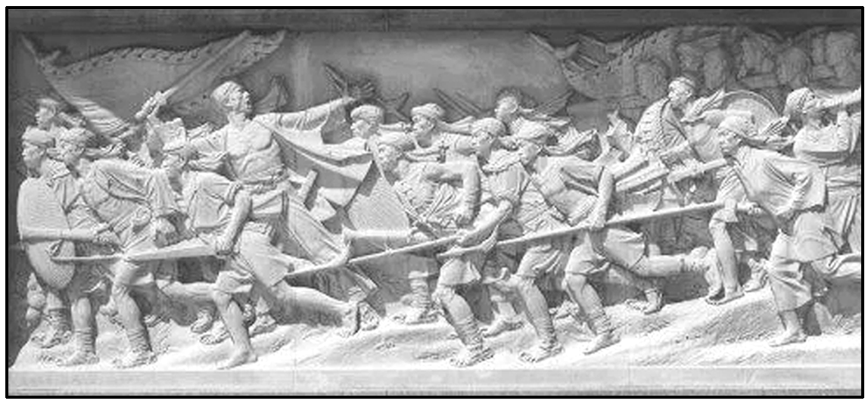
A．是中国近代史上规模最大的一次农民起义
B．最早提出了“向西方学习”以求自强的思想
C．是近代中国人民寻求国家出路的早期探索
D．引起清朝统治集团政治和权力结构的变化
解析：选C 根据所学知识可知，太平天国运动是中国历史上规模最大的一次农民起义，坚持斗争14年，沉重打击了清朝的统治(反封建)和外国资本主义侵略势力(反侵略)，是近代中国人民寻求国家出路的早期探索，C项正确。
3．《资政新篇》中，洪仁玕提出多条建议，如“兴车马之利”“兴舟楫之利”“准富者请人雇工”，在外交、法制、社会习俗等方面也提出了具体的改革措施。这些建议( )
A．是中国资本主义发展的产物
B．体现了落后性和空想性
C．符合当时世界近代化的潮流
D．调动了农民革命积极性
解析：选C 根据材料“在外交、法制、社会习俗等方面也提出了具体的改革措施”可知，《资政新篇》是先进中国人最早提出发展资本主义的方案，符合近代化时代发展潮流，故选C项；《资政新篇》集中反映了当时先进的中国人向西方寻找真理和探索救国救民道路的迫切愿望，并非资本主义发展的结果，排除A项；《天朝田亩制度》体现了落后性和空想性，排除B项；《天朝田亩制度》调动了农民革命积极性，排除D项。

主题(二) 中国近代化的开端——洋务运动
[史料探究学习]
1．|以|图|明|史|——洋务运动的起因
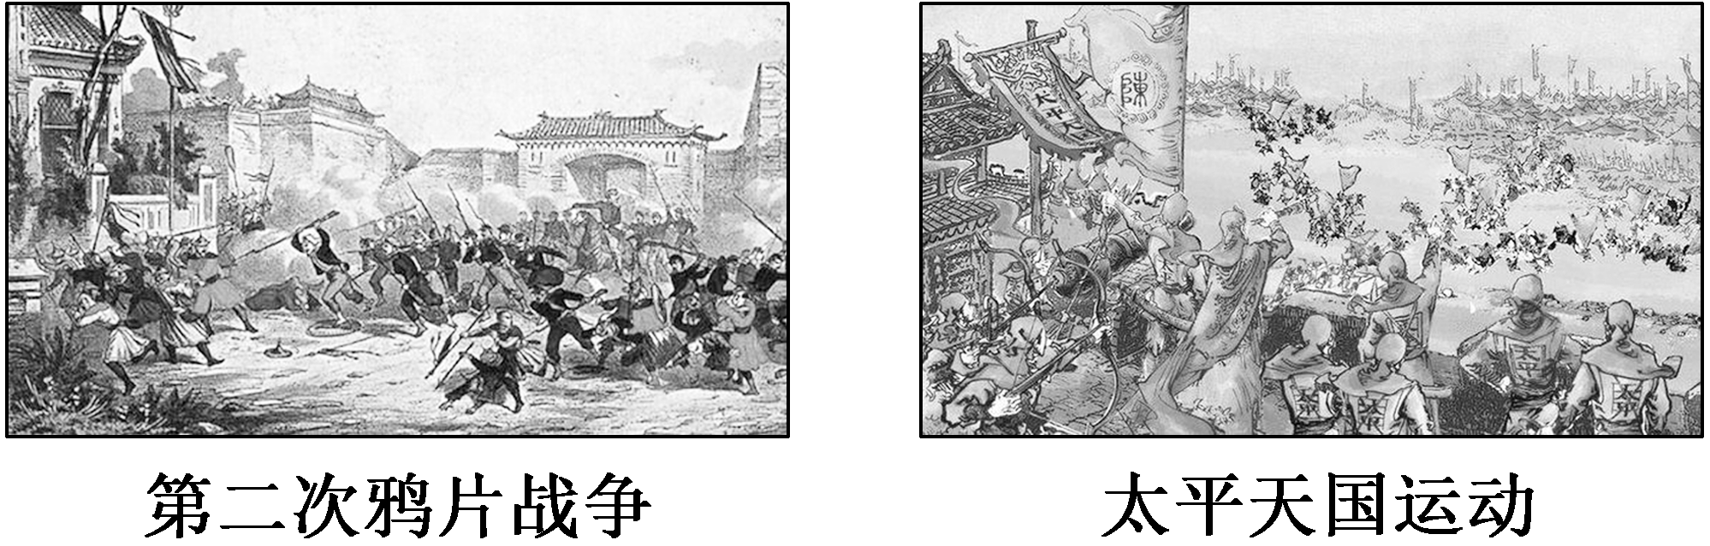
[解读] 鸦片战争激化了民族矛盾和阶级矛盾，太平天国运动兴起，严重威胁着清朝的统治；第二次鸦片战争后，民族危机进一步加剧，清政府面临着内忧外患的局面。

2．|史|家|说|史|——洋务运动的实质
[观点一] 梁启超说：“李鸿章只知有洋务，而不知有国务……其于西国所以富强之原，茫乎未有闻焉，以为吾中国之政教文物风俗，无一不优于他国，所不及者，惟枪耳、炮耳、船耳、铁路耳、机器耳。吾但学此，而洋务之能事毕矣。”
[观点二] 洋务运动以适应时代潮流的变革开始，以应该变革而不去采取变革措施因而违反时代潮流而结束。
——摘编自夏东元《洋务运动发展论》
[解读] 根据材料可知，洋务运动的实质就是在不改变传统政治制度的前提下，利用西方先进技术，维护清朝统治。这种只引进先进生产力而不改变腐朽生产关系的做法，注定洋务运动最终失败的命运。

3．|问|题|探|史|——洋务运动与近代化
[材料] 19世纪六七十年代清政府开展洋务运动，下表是其部分措施。
1861年，设置总理各国事务衙门，负责掌管对外事务。
1861年，曾国藩创设安庆内军械所，引进西方机器和技术，制造近代武器。
1862年，同治帝正式批准成立“京师同文馆”，学员学习汉文外，主要学习外文。
1872年，李鸿章在上海筹办轮船招商局，开展轮船航运业务，后改为商办。
1872年至1875年间，每年向美国派遣30名幼童留学。
1879年，于天津和大沽之间铺设中国第一条电报线路。
1881年，开设电报总局。
1888年，创立北洋海军或北洋舰队。
[探究] 从世界发展潮流的角度简要评述清政府开展洋务运动的影响。
[提示] 引进先进技术，创办近代企业，培养近代人才，推动中国近代化；诱导民族资本主义的产生和发展；对外国经济侵略起到一定抵制作用；创建海军，推动军事近代化，这些是对世界潮流的积极回应。但是，洋务运动只学习西方先进技术，不学习西方先进社会制度，注定了它的失败，这又是逆世界潮流的。

[形成历史解释]
洋务运动对中国近代化进程的作用
经济 | 洋务运动为中国近代化的发展提供了物质条件及管理经验。洋务运动促进了中国民族资本主义的产生。洋务运动兴办的民用企业，对外国经济势力的扩张起到了一定的抵制作用，为中国经济近代化迈出了关键的一步
外交 | 总理衙门的设立使中国外交开始向近代化转变
军事 | 洋务运动创建了近代海军，开始了中国军事近代化的历程
教育 | 洋务运动兴办新式学堂，培养翻译、军事方面的人才，还派遣留学生，加快了近代教育事业的发展
思想 | 洋务运动有力冲击了“天朝上国”“夷夏之辨”等思想观念，推动了近代思想的早期近代化

[迁移强化训练]
1．京师同文馆和相继兴建的一批洋务学堂，完全从洋务实践需要出发设立具有“实效”的课程，形成了不同于旧学的新学课程体系。这说明( )
A．新学堂培养出了大批洋务人才
B．中国增强了向西方学习的动力
C．洋务运动促进中国教育近代化
D．逐渐形成了较完备的教育体系
解析：选C 由材料“形成了不同于旧学的新学课程体系”并结合所学知识，可以判断是向西方学习的新学，促进了中国教育的近代化历程，故选C项。
2．有学者认为戊戌变法在很大程度上是洋务新政播下的现代文明种子的提前收获。该学者做出上述判断的主要依据应是，洋务运动( )
A．消除了顽固守旧思想
B．刺激了民族资本主义产生
C．抵制了外国经济侵略
D．开启了实业救国运动实践
解析：选B 洋务派引进机器生产，客观上刺激了民族资本主义产生，而戊戌变法是民族资本主义发展的结果，故选B项。
3．下表是中外军队火器列装的情况对比。这表明( )
名称 | 发明时间 | 国外装备 | 淮军装备
雷明顿步枪 | 1865年 | 1870年美国海军订购 | 1873—1874年
斯奈德步枪 | 1866年 | 1867年英国采用 | 1873—1874年
马蒂尼亨利步枪 | 1871年 | 1871年交付英国使用 | 1873—1874年
1871式毛瑟步枪 | 1866年 | 1871年德国采用 | 1875年
A.中外军事力量趋于均衡
B．洋务运动促进军事近代化
C．列强支持中国军事发展
D．中国半殖民地化程度加深
解析：选B 根据材料“中外军队火器列装的情况对比”可知，洋务运动时期中国与西方各国订购了同样的军队火器，故选B项；材料只是说明军队火器的购买时间，并没有说明数量与质量，排除A项；列强不会支持近代中国军事发展，排除C项；材料不能说明中国半殖民地化程度加深，排除D项。

主题(三) 近代中国的分水岭——甲午中日战争
[史料探究学习]
1．|问|题|探|史|——甲午中日战争的背景
[材料] 日本在明治维新的改革之下成了亚洲唯一一个世界列强，而作为当事人的清政府，他们的核心利益却还是维持满人的统治，延续大清的正统。所以，翁同龢可以因为限制汉人官员的力量砍掉北洋水师的经费……翁同龢跟李鸿章有矛盾，甚至在某地尚未失守时，谎报朝廷说已经失守。而慈禧办寿也可以为了热闹不要那艘后来成为日本联合舰队主力舰的吉野号，因为对清廷来说，卸磨杀驴也好，割地赔款也好，这些只是肌肤之痛。只要大清正统还在，祖宗之法不变，一切都还好说。这也是为什么在甲午战争之后，当日本用商船将活下来的976名清军战俘送还的时候，正在忙着给慈禧过大寿的清廷认为这些被俘的人属于不祥之人，甚至将军官革职，士兵遣散。
——摘编自《原来这才是甲午战争失败的主要原因》
[探究] 根据材料并结合所学知识，概括甲午中日战争前夕中国所面临的国内外形势。
[提示] 国内：封建体制腐朽落后；官僚集体内部存在矛盾，固守传统封建体制，不思变革。国外：日本完成明治维新，对中国虎视眈眈；第二次工业革命完成，列强加紧对中国的侵略，中国面临严重的政治经济危机。

2．|以|图|明|史|——甲午中日战争对政局的影响
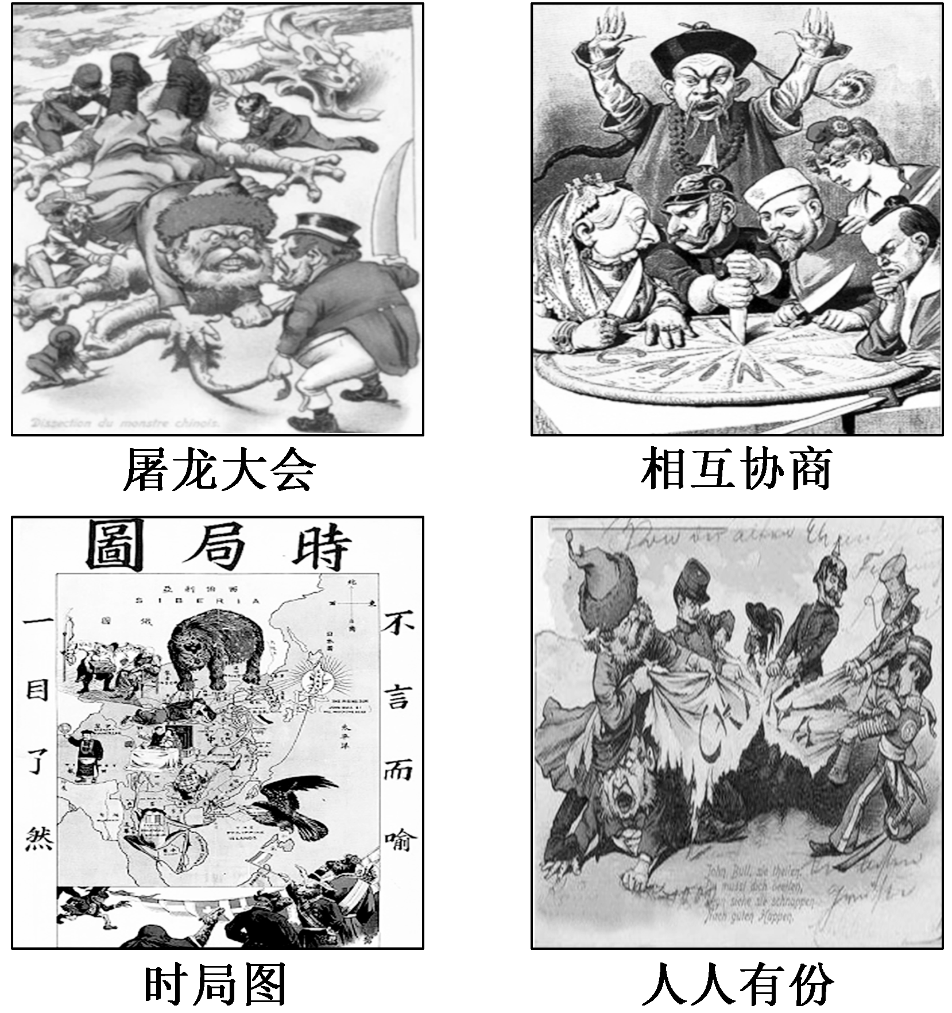
[解读] 上述漫画反映了甲午中日战争后，列强掀起了瓜分中国的狂潮，中国面临着空前严重的民族危机。列强在中国形成了既斗争又勾结的局面。

[形成历史解释]
从社会转型的角度分析甲午中日战争对中国的影响
(1)大大加深了近代中国半殖民地半封建社会。甲午中日战争后，帝国主义通过对中国经济的掠夺和控制，进而操纵中国的政治，使中国社会迅速倒向半殖民地化境地。
(2)客观上刺激了近代中国资本主义的发展。帝国主义的侵略为民族工业的发展提供了更大的商品市场和劳动力市场，也促使清政府对民族企业的政策作出调整。
(3)唤起了近代中国民族意识的觉醒。甲午中日战争后，中国社会各阶层都在试图以自己的方式拯救民族危亡，“实业救国”、戊戌维新运动、义和团运动和辛亥革命等相继兴起。

[迁移强化训练]
1．黄海海战中的中国海军在吨位、速度、火力三个方面都比日本略逊一筹。……在慈禧太后的心目中，颐和园比海军更重要，因此，每年“由海军经费内腾挪三十万两”以建造颐和园。通过这种腾挪，一艘一艘的铁甲舰化为颐和园里的山水花木。据此可知，清政府战败的根源是( )
A．慈禧太后的奢侈享乐
B．落后的武器装备和军事体制
C．腐朽的封建专制制度
D．滞后的后勤保障和军事情报
解析：选C 根据材料并结合所学知识可知，只单纯地向西方学技术，没有从根本上改变腐朽没落的封建制度，是清政府在黄海海战中战败的根本原因，C项正确。
2．120多年前，当中国在一场战争中惨败的消息传到欧洲后，年逾古稀的恩格斯以哲学家的敏锐思维在给友人的信中评论道：“在中国进行的战争给古老的中国以致命的打击。闭关自守已经不可能了，即使是为了军事防御的目的，也必须铺设铁路，使用蒸汽机和电力以及创办大工业。”他评论的应当是( )
A．鸦片战争 B．甲午中日战争
C．日俄战争 D．北伐战争
解析：选B 由材料“120多年前”可见，是甲午中日战争，甲午中日战争的失败宣告洋务运动的破产，符合材料“致命的打击”，故选B项。
3．甲午中日战争后，有一份《中外日报》指出：我们在以前(指洋务运动时期)还讲什么自强、求富，现在别再讲那些门面话了，倒不如直截了当地讲救亡。这表明甲午中日战争( )
A．宣告了自强、求富的洋务运动破产
B．加深了中国社会半殖民地化的程度
C．增强了中国人的民族危机意识
D．促使知识分子关心中国的发展前途问题
解析：选C 材料“倒不如直截了当地讲救亡”，说明甲午中日战争之后，随着民族危机的加深，人们的民族危机意识大大增强，故选C项。

教材“学习聚焦”内容的深度发掘
(高度凝炼的语句蕴含着多视角的命题点)

P96、98“学习聚焦”
太平天国提出了一系列社会政治主张。由于领导集团内讧，不能突破封建秩序，太平天国运动最终失败。致力于“自强”“求富”的洋务运动是清朝统治阶级的自救运动，未能达到目的。
发掘命题
1．有学者指出：“假如没有这场革命，清廷不会向西方学习，中国必然会在旧有轨道上徐徐而行；假如没有这场革命，汉人士大夫还会继续沉沦，不会有曾国藩、左宗棠、李鸿章，也就不会有后来的政治大变局。”材料中的“这场革命”指( )
A．鸦片战争 B．太平天国运动
C．洋务运动 D．义和团运动
解析：选B 太平天国运动客观上推动了洋务运动的兴起，促进清廷向西方学习，汉族士大夫觉醒，曾国藩、李鸿章等人进入政治权力中心，故选B项；鸦片战争与汉族官僚地主地位上升等没有关系，排除A项；曾国藩、李鸿章等人领导的洋务运动是这场革命推动的结果，排除C项；义和团运动抗击八国联军侵略，与曾国藩等人无关，排除D项。
2．(2022·山东高考)19世纪60—90年代，清政府推行洋务新政，创办一批近代企业；1901年清政府开始实行“新政”，积极振兴商务，奖励实业。这些举措表明两次“新政”在目的上的相同之处是( )
A．求富救国 B．实业救国
C．以商救国 D．富民救国
解析：选A 19世纪60—90年代，为了求富，洋务派开办了一批官督商办的民用企业，1901年初，清政府试图通过“新政”进行自救，以挽救统治危机，A项正确；实业救国是19世纪末中国近代民族资产阶级宣扬的以发展资本主义工商业(即实业)作为救国救民主要途径的一种思想，排除B项；早期维新思想家主张发展民族工商业，与外国进行商战，排除C项；清政府的措施不是为了富民而是为了挽救统治危机，排除D项。
P99“学习聚焦”
19世纪60年代后，中国出现了严重的边疆危机。甲午中日战争与《马关条约》的签订，进一步把中国社会推向了半殖民地半封建社会的深渊。
发掘命题
3．“中法战争爆发后，地处抗法前线的云南、广西、广东和台湾、福建、浙江等省民众焚教堂、驱教士，自发地把反对外国教会侵略的斗争与保卫边疆的斗争结合起来，造成很大声势。”该材料反映了( )
A．民众反侵略自觉意识大大增强
B．中法战争中民众踊跃参加战斗
C．反洋教是反侵略的重要组成部分
D．洋教侵略使中国主权大量丧失
解析：选C 根据材料“自发地把反对外国教会侵略的斗争与保卫边疆的斗争结合起来，造成很大声势”可知，对当时的人民群众来说，外国教会也是侵略的一个象征，故反洋教也是反侵略的重要组成部分，故选C项。
4．陈旭麓在《近代中国社会的新陈代谢》中写道：“甲午战争是中国历史上第一次在形式和内容两个方面带有近代意义的对外战争。”对中国来说，“形式和内容”的“近代意义”指( )
A．地方武装参与的程度广泛
B．洋务军事工业成果的检视
C．清朝政府腐败无能的表现
D．日本工业革命进程的影响
解析：选B 根据材料“带有近代意义的对外战争”可知，北洋海军是洋务运动近代化的产物，甲午中日战争是洋务军事工业成果的检视，是有近代意义的对外战争，故选B项；地方武装是地方士绅地主组织的武装力量，不带有近代意义，排除A项；清朝政府腐败无能与材料中“近代意义”主旨不符，排除C项；材料强调“对中国来说”应从中国的角度来看，不能从日本的角度来看，排除D项。

教材“史学史材”信息的延展发掘
(经典主流的课本素材是高考命题的参照)

(一)教材P98“学思之窗”
咸丰十一年(1861年)七月十八日曾国藩在《复陈购买外洋船炮折》中说：况今日和议既成，中外贸易，有无交通，购买外洋器物，尤属名正言顺。购成之后，访募覃思之士，智巧之匠，始而演习，继而试造，不过一二年，火轮船必为中外官民通行之物，可以剿发逆，可以勤远略。

一、据材多维思考
1．根据材料，简要分析洋务新政的外部背景。
[提示] 第二次鸦片战争结束，清政府与列强签订条约，外部环境有所缓和。
2．根据材料并结合所学知识，概括洋务新政的目的。
[提示] 富国强兵，镇压农民起义，维护封建统治。
3．根据材料并结合所学知识，说明洋务新政的目的能否达到。
[提示] 洋务新政坚持“中体西用”，只学习西方的先进技术，不改变落后的生产关系，不可能真正实现富国强兵的目的。

二、类材拓展训练
1．(2022·山东高考)1863 年，学者张斯桂在为《万国公法》所作的序言中说：“间尝观天下大局，中华为首善之区、四海会同、万国来王，遐畿勿可及已，此外诸国，一春秋时大列国也。——今美利坚教师丁韪良器译此书，其望我中华之曲体其情而俯从其议也。——则是书亦大有裨于中华用。储之以备筹边之一助云尔。”这反映了当时部分中国人( )
A．否定传统宗藩体制
B．力主融入国际社会
C．倡导采用西方外交制度
D．主张选择性吸收国际法原则
解析：选D 学者张斯桂认为《万国公法》对中国外交有益，主张选择性吸收国际法原则，D项正确；A项内容与材料不符，排除；材料未体现当时部分中国人力主融入国际社会，排除B项；材料只是强调选择性吸收国际法原则，而非倡导采用西方外交制度，排除C项。
2．李鸿章曾指出“练兵、制器、购船诸事，师彼之长，去我之短”，主张学习外国先进技术。这在一定程度上反映了洋务运动( )
A．富国强兵，谋求发展 B．同心协力，精益求精
C．重用人才，创办企业 D．改革政治，融入世界
解析：选A 洋务运动兴办近代军事和民用工业，主张“自强”“求富”，学习西方先进技术，故A项正确；洋务运动处于向西方学习器物的阶段，目的是维护封建统治，故B、D两项错误；材料中并未提到重用人才和创办企业，故C项错误。
3．中国近代史，是一部屈辱的历史，也是一部抗争与探索的历史。阅读材料，完成下列要求。
材料一 1840年鸦片战争以后，西方列强在中华大地上恣意妄为，封建统治者孱弱无能，中国逐步成为半殖民地半封建社会，国家蒙辱、人民蒙难、文明蒙尘，中国人民和中华民族遭受了前所未有的劫难。英雄的中国人民始终没有屈服，在救亡图存的道路上一次次抗争、一次次求索，展现了不畏强暴、自强不息的顽强意志。
——摘自习近平《在纪念辛亥革命110周年大会上的讲话》
材料二 “能变则全，不变则亡；全变则强，小变仍亡。”这段话出自康有为的《上清帝第六书》，代表了维新派的共识。最后两句，批评了惨淡经营30年的洋务运动；同时，又说明了近代社会演变过程中的质、量、度。洋务运动带来的小变并不是坏东西，但那不过是一种量变。与这种“小变”不同的，是全变。
——摘编自陈旭麓《近代中国社会的新陈代谢》
(1)指出第二次鸦片战争期间材料一中“文明蒙尘”的典型例子。列举1840—1900年间的重大史实(除洋务运动外)，实证中国各阶级“在救亡图存的道路上一次次抗争、一次次求索，展现了不畏强暴、自强不息的顽强意志。”
(2)列举洋务派的三个代表人物。结合所学知识，扼要分析材料二中的“洋务运动带来的小变并不是坏东西，但那不过是一种量变”。
解析：第(1)问第一小问，结合所学可知，英法联军抢劫(洗劫)、焚毁(火烧)圆明园。第二小问，地主阶级“开眼看世界”、农民阶级太平天国运动和义和团运动、资产阶级戊戌维新运动(戊戌变法或维新变法运动)。第(2)问第一小问，洋务运动的代表人物有奕、曾国藩、李鸿章、左宗棠、张之洞等。第二小问，从正反两方面分析即可。
答案：(1)例子：英法联军抢劫(洗劫)、焚毁(火烧)圆明园。
举例：“开眼看世界”、太平天国运动、戊戌维新运动(戊戌变法或维新变法运动)、义和团运动。
(2)人物：奕、曾国藩、李鸿章、左宗棠、张之洞等。
分析：一方面它引进资本主义国家的机器生产技术，是中国早期现代化(近代化)的尝试。另一方面它只引进技术，是在封建制度的基础上修修补补(或没有改变封建统治)，必然失败(或洋务新政的目的未能达到)。

(二)教材P99“历史纵横”
宗藩关系
由于经济文化发展程度的差异，明清时期中国与周边一些国家间形成一种称为宗藩关系的国家关系体系。一些周边国家向明清朝廷“纳贡称臣”，接受明清皇帝的册封，使用明清皇帝年号。宗主国不干涉藩属国内政。这种关系不是通过武力形成的。朝鲜、琉球、越南、缅甸等国都与中国形成了这样的关系。从1879年日本吞并琉球起，这种宗藩关系逐渐解体。

一、据材多维思考
1．根据材料并结合所学知识，分析明清时期宗藩关系形成的条件。
[提示] 中国经济繁荣，文化发达，对周边国家有强烈的吸引力；明清时期天朝上国的观念浓厚。
2．根据材料并结合所学知识，概括明清时期宗藩关系的特点。
[提示] 周边国家接受明清的册封；宗主国不干涉藩属国内政；宗藩关系的形成不是武力征服的结果，而是靠自身吸引力自然形成的。
3．根据材料并结合所学知识，如何认识宗藩关系下的“朝贡体系”？
[提示] 朝贡体系的立足点是“华夷观”思想，体现了古代中国在世界上的大国定位。在该体系下，“朝贡—册封”是其基本外交模式，实质上是宗主认同外交，造成了万邦来朝、八方来仪的盛世景象。在朝贡体系影响下，东亚地区逐渐形成一个以汉字、儒家、佛教为核心的东亚文化圈。但随着列强的侵略与清王朝实力的衰退，朝贡体系必然瓦解。

二、类材拓展训练
1．古代的中国是东亚地区的中心，包括朝鲜在内的许多国家，要经常性地来中国朝贡。1895年，《马关条约》规定，清政府承认朝鲜独立自主。这一变化说明( )
A．朝鲜国际地位上升 B．清廷追求平等外交
C．传统宗藩体制破坏 D．中国民族意识觉醒
解析：选C 由“包括朝鲜在内的许多国家，要经常性地来中国朝贡”到“清政府承认朝鲜独立自主”，可见中国的传统宗藩体制已经被破坏，故C项正确。
2．具有近代意义的世界历史，主要体现在世界交往普遍发展基础上的劳动方式的改变。作为世界历史的一个缩影，东亚朝贡贸易体系的解体是劳动方式变革的必然结果。这揭示了( )
A．鸦片战争中国战败的根源
B．闭关锁国导致传统贸易体系解体
C．中国对外交往趋向近代化
D．开埠通商对中国经济的巨大冲击
解析：选A 根据材料“东亚朝贡贸易体系的解体是劳动方式变革的必然结果”可知，中国朝贡贸易体系解体的原因是自然经济不敌工业文明下的自由贸易，即揭示了鸦片战争中国战败的根源，故选A项；闭关锁国一定程度维护了传统贸易体系，排除B项；中国对外交往趋向近代化与“劳动方式变革的必然结果”不符，排除C项；材料强调中国落后的生产方式无法对抗先进的机器大生产方式，与开埠通商对中国经济的巨大冲击无关，排除D项。
3．阅读材料，完成下列要求。
材料 朝贡体系是公元前3世纪到公元19世纪末，在东亚、东南亚和中亚地区以儒家价值为基础而建构的国际关系体系。在这一体系中，朝贡国接受中华王朝朝廷的诘问并作出陈奏说明，并派人员来中国，以此表示臣服；还要定期向中华王朝朝廷进献贡品，中国要对其进行封赏以体现皇恩浩荡、天朝恩典。通过向中原王朝称臣纳贡，朝贡国从中原王朝获取巨大的经济利益，学习到先进的中华文化，获得中原王朝的安全保护。中原王朝的统治者通过“万邦来朝”的形式来彰显自身“德化来远”，以此证明自身统治的合法性。正是这种持续的相互需要，才使得朝贡体系能够维系千年之久……进入近代，在组织严密、实力雄厚的西方商业资本的冲击下，朝贡体系逐渐逊位，在19世纪后期最终解体。
——摘编自简佳星《浅谈朝贡体系》
根据材料并结合所学知识，概括中国古代朝贡外交体系的特点。
答案：特点：形成时间早，持续时间长；以儒家思想为外交的基本原则，没有正式的外交观念；是以中华王朝为中心的区域性国际关系体系，具有等级色彩；包含政治、经济和文化等方面的内容；崇尚睦邻友好，厚往薄来；缺乏正式的外交机构。

$\begin{matrix}[课时跟踪检测]\end{matrix}$
一、选择题
1．“《天朝田亩制度》表现了农民的农业社会主义思想，即以小农经济为基础的平均主义思想。这种思想在一定的历史条件下，一方面有巨大的革命性；另一方面在实质上又带有反动性。”其“革命性”主要体现在( )
A．实施男女平等的分配方案
B．贯彻平均主义的基本原则
C．否定封建地主土地所有制
D．建立绝对平均的理想社会
解析：选C 根据材料并结合所学知识可知，“实施男女平等的分配方案”属于分配形式，不是“革命性”体现，A项错误；平均主义是原则，没有体现“革命性”，B项错误；《天朝田亩制度》的“革命性”主要体现在反对封建土地所有制上，C项正确；“建立绝对平均的理想社会”属于局限性，不符合题意，排除D项。
2．1860年后，随着湘军、淮军转战南北，各地的军政大权多落入湘淮系势力的手中。据统计，仅湘系集团，官至总督、巡抚、尚书、侍郎、提督者即有数十人之多。湘淮势力的崛起( )
A．削弱了清朝中央集权 B．提升了满洲贵族地位
C．形成了内重外轻局面 D．源自于镇压维新力量
解析：选A 据材料“仅湘系集团，官至总督、巡抚、尚书、侍郎、提督者即有数十人之多”可知，太平天国运动促进了湘淮势力的崛起，削弱了清朝中央集权，故选A项。
3．1861年，慈禧发动政变处置政敌时，特别把“不能尽心和议”列为罪状。英国人在华创办的《北华捷报》称：“在这个特别的关头，我们要比我们同中国发生联系的其他任何时期，更有必要去支持帝国的现存政府。”由此可知( )
A．太平天国将面临更严峻的形势
B．清政府沦为洋人的朝廷
C．清廷顽固派势力地位得到加强
D．传统的外交体制被抛弃
解析：选A 慈禧太后在1861年以“不能尽心和议”作为处置政敌的理由，说明慈禧太后主张与西方列强“合作”，而英国报刊的态度表明会支持清政府，这样中外反动势力公开勾结，将会使太平天国面临中外反动势力的联合绞杀，故选A项。
4．《天朝田亩制度》是太平天国绘制的平分土地和社会经济生活的图案，封建的生产关系和阶级关系虽然受到冲击，但并没有改变。其落后性表现在( )
A．废除封建土地所有制
B．固守小农经济的传统
C．求人人平等平均财富
D．发展私有制的经济主张
解析：选B 根据材料“封建的生产关系和阶级关系虽然受到冲击，但并没有改变”可知，《天朝田亩制度》依然固守小农经济的传统，故B项正确。
5．《资政新篇》的意义主要在于“时势”二字。在绝大多数国人尚处在“天朝”大国的梦幻中时，洪仁玕已预感到，随着西方文明的东传，中国古老的那一套制度、风俗、宗教、法律、文化难以持续。这表明洪仁玕( )
A．表达了广大农民救国救民思想
B．顺应了世界历史发展的潮流
C．代表了中国人探求真理的愿望
D．完成了中国民主革命的任务
解析：选B 《资政新篇》的核心是发展资本主义，顺应了当时的世界历史发展潮流，因此B项正确。
6．(2022·浙江6月选考)从1840年开始，为打开中国的大门，列强凭借强大的经济实力和船坚炮利的军事优势，屡屡对中国发动侵略战争。面对列强的侵略，中国军民奋起抵抗。下列项中，主要的抵抗行动有( )
①收复雅克萨之战 ②黄海海战
③台湾民众的反割台斗争 ④左宗棠收复新疆
A．①②③ B．①②④
C．①③④ D．②③④
解析：选D 结合所学知识可知，收复雅克萨之战是在康熙帝在位时期，是在1840年之前，故①错误；1894年，甲午中日战争中，北洋舰队与日本舰队在黄海北部海域爆发黄海海战，北洋舰队官兵英勇作战，重创日本舰队，故②正确；1895年，《马关条约》签订后，台湾民众为保卫祖国领土完整和民族统一，进行了反割台斗争，故③正确；1876年，在新疆局势告急之际，为粉碎沙俄、英国吞并新疆的阴谋，左宗棠毅然率部西征，1878年，取得了除伊犁外收复新疆之战的胜利，故④正确。综上所述，②③④都是鸦片战争后中国军民奋起抵抗列强侵略的行动，故选D项。
7．李鸿章认为：“中国积弱，由于患贫，西洋方圆千里、数百里之国，岁入财赋动以数万万计，无非取资于煤铁五金之矿、铁路、电报、信局、丁口等税。”以下近代企业的创办体现李鸿章这一思想的是( )
A．福州船政局 B．江南机器制造总局
C．上海轮船招商局 D．天津机器制造局
解析：选C 依据材料中“岁入财赋动以数万万计，无非取资于煤铁五金之矿、铁路、电报、信局、丁口等税”等信息可知，这体现了李鸿章通过创办民用企业达到求富目的的思想，结合所学可知，上海轮船招商局是李鸿章创办的民用企业，故C项正确；A、B、D三项均是洋务运动的军事工业，故排除。
8．(2022·浙江1月选考)1865年，面对西方列强威胁，薛福成提出“防之之策，有体有用。言其体，则必修政刑、厚风俗、植贤才、变旧法、祛积弊、养民练兵、通商惠工，俾中兴之治业，蒸蒸日上，彼自俯首帖耳”；“言其用”，则购其利器、学其技艺，“彼之所长，我皆夺而用之矣”。他旨在强调( )
A．维新变法 B．师夷长技
C．实业救国 D．中体西用
解析：选D 依据材料“1865年”“言其体，则必修政刑……”“‘言其用’，则购其利器、学其技艺”“彼之所长，我皆夺而用之矣”可知，第二次鸦片战争后，洋务派在“师夷之长技以制夷”的基础上，提出“师夷长技以自强”的口号，逐步形成“中体西用”的思想，故D项正确；维新变法出现在19世纪末，故A项错误；“师夷长技”提出是在鸦片战争前后，故B项错误；“实业救国”口号是在19世纪末提出，故C项错误。
9．击败阿古柏后，左宗棠曾说：“关陇新平，不及时规还国家旧所没地，而割弃使别为国，此坐自遗患。”清政府依据其建议，采取的政策是( )
A．率兵收复新疆 B．在新疆设行省
C．取得镇南关大捷 D．建立理藩院
解析：选B 清政府为了加强西北边疆的管理事务，根据左宗棠的建议，在新疆设立了行省，加强了对新疆地区的控制，故选B项。
10．陈旭麓在《近代中国社会的新陈代谢》中提出：“洋务运动，就其主观动机而言，他们未必有真心打破旧轨，但他们的主张却历史地包含着逸出旧轨的趋向。”这里“包含着逸出旧轨的趋向”指的是( )
A．在一定程度上抵制了西方资本主义的经济侵略
B．有利于西学的传播
C．瓦解了自然经济，促进了民族资本主义的产生
D．引进了西方先进的科学技术
解析：选C 材料中主要阐述了洋务运动“包含着逸出旧轨的趋向”，其中“旧轨”指的是封建统治秩序，而“逸出旧轨”就是指封建统治秩序的逐渐崩溃。洋务运动进一步瓦解了自然经济，客观上刺激了民族资本主义的产生，故C项正确。
11．1903年，林纾编译的《伊索寓言》出版。书中有一则故事：狮王与群兽立约，羊由狼管辖，兔子由狗管辖，彼此友好，和平共处。兔子感叹说，我期待这一天很久了，但真能实现吗？故事后的按语说：“今有盛强之国，以吞灭为性，一旦忽言弭兵，亦王狮之约众耳！弱者国于其旁，果如兔之先见耶！”林纾意在( )
A．提醒中国人警惕被侵略瓜分的危险
B．颂扬人类社会弱肉强食的生存法则
C．呼吁世界列强承担保护弱国的责任
D．鼓动中国民众推翻清政府残暴统治
解析：选A 根据材料中兔子的感叹及故事后的按语等信息可知，其意在提醒中国人警惕当时列强对中国的瓜分，A项正确。
12．严复在《救亡决论》中指出：“自海上军兴以来，二十余年，师法西人，不遗余力者，号以北洋为最……夫盗西法之虚声，而沿中土之实弊。”据此可知，严复( )
A．批判了北洋海军腐败
B．赞同推翻清政府统治
C．反对学习西方的技术
D．认识到洋务运动不足
解析：选D 19世纪60—90年代，地主阶级洋务派掀起了学习西方先进技术的洋务运动，以中体西用为指导思想，即以中国伦理纲常、政治制度为核心，只是学习西方先进技术，没有学习西方先进制度，材料中严复已经认识到了洋务运动的不足，D项正确。
13．(2022·北京高考)1898年，英国发出照会，要求清政府“确切保证不将扬子江(注：长江)沿岸各省租押或以其他名义让予他国”。清政府答复称：“查扬子江沿岸地方均属中国要地，中国断不让予或租给他国。”这意味着( )
A．英国将长江流域辟为殖民地
B．长江流域成为英国势力范围
C．“门户开放”政策宣告失败
D．清政府成功维护了主权完整
解析：选B 据材料“1898年”“中国断不让予或租给他国”可知，甲午中日战争后，帝国主义列强掀起瓜分中国的狂潮，为了防止其他列强染指长江流域，英国发出照会，清政府的答复实际上承认了长江流域为英国之势力范围，故选B项；殖民地指受宗主国的经济剥削、文化入侵与政治奴役的国家和地区，由于中国人民的反抗，中国没有成为列强的殖民地，排除A项；“门户开放”政策指1899年美国在承认列强在华“势力范围”和已经获得的特权前提下，要求“利益均沾”，与材料不符，排除C项；“成功”说法错误，排除D项。
二、非选择题
14．阅读材料，完成下列要求。
材料一 到了建都天京，就颁布中国历史上第一个农民革命的纲领，从民族革命大步跃进到反封建的社会革命。到太平军来了，“郡县所经，如行时雨。旌旗所指，犹解倒悬”，给农民们解除了封建剥削和封建压迫。他们有衣有食，感受到革命所给予的幸福，效忠于太平天国。……随着形势的发展，再进一步采取向农民颁发田凭措施，收到了“耕者有其田”的效果，为资本主义的发展开辟了道路。
——摘编自罗尓纲《太平天国史》
材料二 这一文件的空想性质和当时阶级斗争的残酷程度都决定了其用心规划的土地制度只能是一纸空文。它的价值是为近代思想史提供了一种农民的大同模式。真正成为太平天国实际赋税政策的是“照旧交粮纳税”。这一政策以土地所有者的存在为前提，因此，它不仅保护自耕农的利益，而且也保护地主的土地权和收租权。这种保护，体现了对赋税来源的关注，当然不是有爱于地主。……但在新的生产方式出现之前，他们不可能单凭自己的力量找到一条取代封建制度的出路。
——摘编自陈旭麓《近代中国社会的新陈代谢》
(1)材料一中“农民革命的纲领”是指哪一纲领？并结合所学知识，归纳这一纲领的意义。
(2)根据材料二，概括“这一文件”成为“一纸空文”的原因。
(3)综合上述材料，指出两位学者评价侧重点的不同，并分析造成不同评价的因素。
解析：第(1)问第一小问，结合所学知识得出是《天朝田亩制度》。第二小问，结合所学知识得出是太平天国的纲领性文件；否定了封建地主土地所有制，反映了农民要求获得土地的强烈愿望，是几千年来农民反封建的思想结晶；调动了农民参加革命的积极性；为资本主义发展提供条件。第(2)问，根据材料二“这一文件的空想性质和当时阶级斗争的残酷程度都决定了其用心规划的土地制度只能是一纸空文”得出，《天朝田亩制度》中绝对平均主义思想具有空想性；根据材料二“真正成为太平天国实际赋税政策的是‘照旧交粮纳税’。这一政策以土地所有者的存在为前提”得出，迫于当时战争的残酷性，在财政和粮食问题上面临困境；根据材料二“但在新的生产方式出现之前，他们不可能单凭自己的力量找到一条取代封建制度的出路”得出，农民阶级的局限性，中国尚未产生新的生产方式。第(3)问第一小问，根据材料一可得出罗尓纲侧重于革命性、进步性；根据材料二可得出陈旭麓侧重于空想性、落后性。第二小问，结合所学知识，得出两个人根据的史料不同，史学观念不同。
答案：(1)纲领：《天朝田亩制度》。
意义：是太平天国的纲领性文件；否定了封建地主土地所有制，反映了农民要求获得土地的强烈愿望，是几千年来农民反封建的思想结晶；调动了农民参加革命的积极性；为资本主义发展提供条件。
(2)原因：《天朝田亩制度》体现的是绝对平均主义思想，具有空想性；迫于当时战争的残酷性，在财政和粮食问题上面临困境；农民阶级不是先进生产力的代表，具有局限性；当时中国尚未产生资本主义。
(3)不同：罗尓纲侧重于革命性、进步性；陈旭麓侧重于空想性、落后性。
因素：依托的史料不同；史学观念不同。
15．阅读材料，完成下列要求。
材料一 洋务新政(洋务运动)的主要目的是“强兵”，但这里运动内容的实效的意义已远远超出了洋务派主观目的范围，其最大的意义并不是产生了“强兵”的效用，而是在古老的封建主义的“体”上撕开一道口子，开动了现代化(注：现代化即近代化)这辆列车。
——摘编自张海鹏《近代中国历史进程概说》
材料二 从清政府自身的角度看，洋务运动是一场自救运动。……从社会发展的角度看，洋务运动则是一次较低层次的近代化运动。即使它自身有很多弊病，但作为中国近代化的最早尝试，它深刻动摇了传统农业社会的经济结构。……这也意味着长期适用于农业社会和自然经济的中国传统文化，必须努力适应刚刚起步不久的资本主义工业社会和商品经济的要求。
——摘编自张岂之《中国历史十五讲》
根据材料一、二并结合所学知识，以“对洋务运动的评价”为主题，写一篇历史小论文。(要求：标题自拟，观点明确，论据充分，语言通顺。)
答案：论点：洋务运动客观上推动了中国近代化。
阐释：洋务运动没有使中国走上富强的道路，而且其军事工业仍为封建的官办工业，主观上洋务派并不希望中国出现资本主义，其官督商办(封建买办性)的特点对中国民族工业的产生是不利的。但是洋务运动引进了西方先进的科学技术，使中国出现了第一批近代企业。为中国近代企业积累了生产经验，培养了技术力量，在客观上对中国民族资本主义的产生和发展起到了促进作用，为中国的近代化开辟了道路。

第17课 挽救民族危亡的斗争

目标任务 |  | 知识结构
课标要求 | 1.认识列强侵华对中国社会的影响。  2.概述晚清时期中国人民反抗外来侵略的斗争事迹，理解其性质和意义。  3.认识社会各阶级为挽救危局所作的努力及存在的局限性。 | 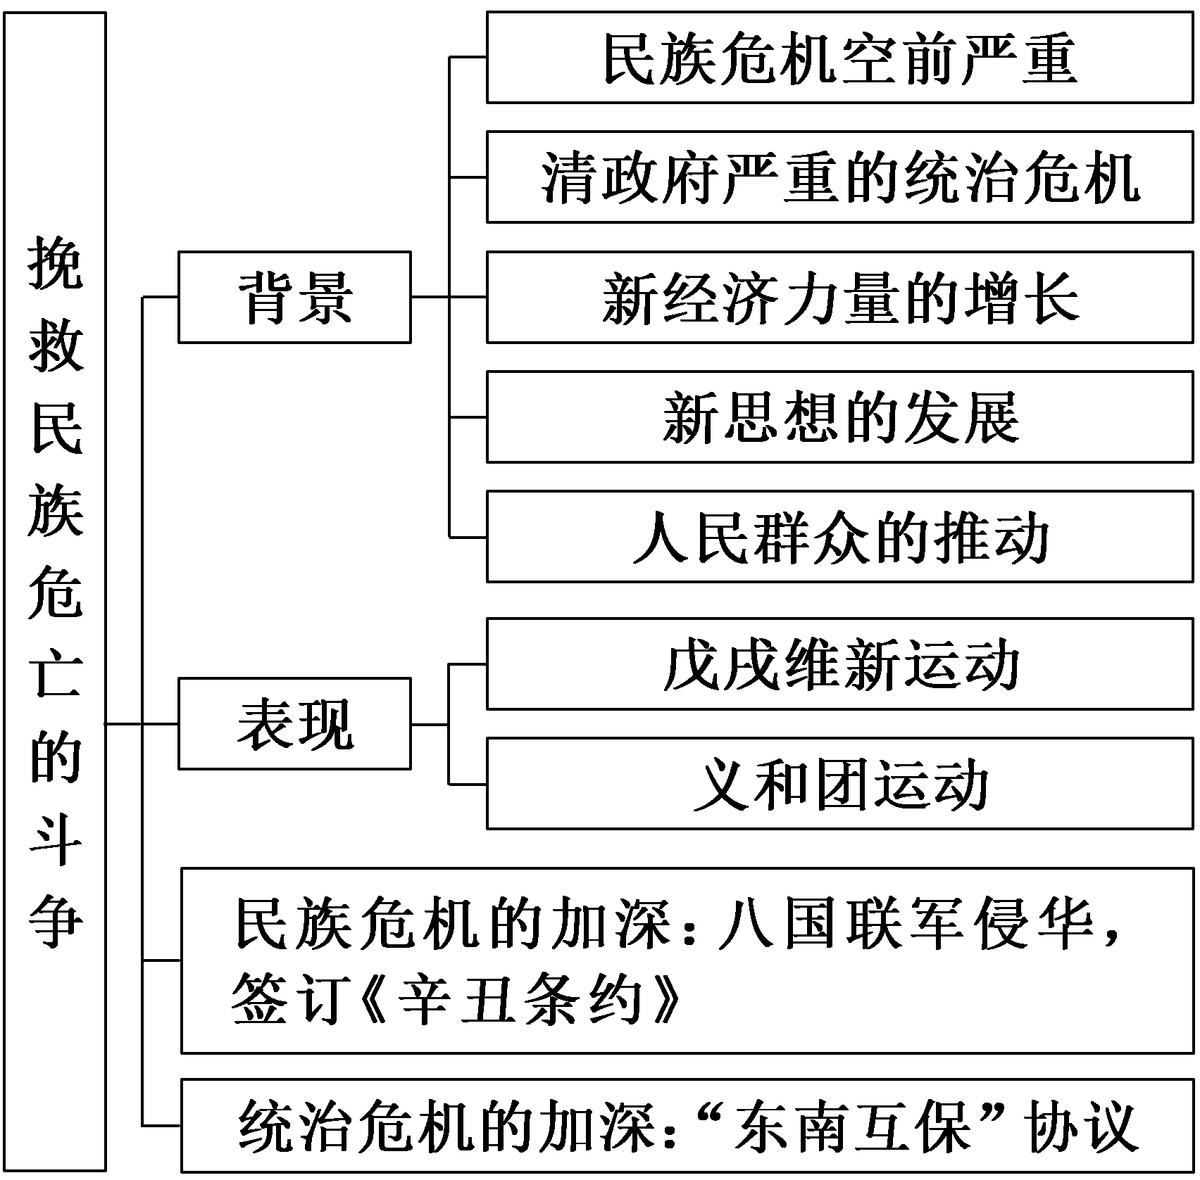
内容逻辑 | 甲午中日战争中国战败，民族危亡加剧，各阶级掀起救亡图存运动，比较著名的有资产阶级维新派发起的戊戌变法运动(第一子目)、农民阶级发动的义和团运动(第二子目)，为了镇压义和团运动，列强联合发动了八国联军侵华战争并签订《辛丑条约》(第三子目)，这导致中国的民族危机进一步加剧(第四子目)。

一、戊戌维新运动
背景 | 阶级基础 | 随着民族资本主义的初步发展，资产阶级登上历史舞台
背景 | 民族危机 | 列强侵华加剧，民族危机空前严重
背景 | 思想基础 | 康、梁等人的维新思想，奠定了理论基础
经过 | 序幕 | 1895年，康有为、梁启超组织了联合各省举人的“公车上书”
经过 | 高潮 | 1898年6月11日—9月21日，光绪帝在维新派推动下，颁布“明定国是”诏书。光绪帝先后发布上百道变法诏令，史称“百日维新”
经过 | 失败 | 1898年9月21日，慈禧太后将光绪皇帝囚禁，再次临朝训政，制造了“戊戌六君子”事件，维新运动最终失败
意义 | 对于推动中国民族资本主义的发展和新思想的传播，起到了积极作用；在一定程度上冲击了旧式官僚体制
败因 | ①守旧势力仍很强大；②维新派缺乏可靠的社会基础，没有严密的组织；③把希望寄托于并未完全掌握实权的皇帝身上

[历史认知] 戊戌变法运动是以康梁为代表的知识分子在甲午战败的刺激下开展的一场救亡图存运动。它力图通过中国社会内部结构的自我调整转换出一个全新的社会类型，将中国引入现代化的道路，体现了民族资产阶级救亡图存的历史责任感与使命感，具有鲜明的爱国主义特征。但由于资产阶级的阶级局限性和守旧势力的阻挠破坏，最终失败。其失败表明：在半殖民地半封建社会的中国，资本主义道路行不通。

二、义和团运动
背景 | 民族矛盾 | 《马关条约》签订后，西方列强掀起了瓜分中国的狂潮，民族危机日益加剧
背景 | 宗教矛盾 | 西方势力深入中国城市、乡村后引发了一系列冲突
背景 | 刺激因素 | 德国强占胶州湾，进一步刺激了山东民众
经过 | 兴起 | 以“扶清灭洋”为口号的反洋教斗争蔓延到山东、直隶很多州县农村
经过 | 发展 | 先后担任山东巡抚的毓贤、袁世凯等，对义和团采取先抚后剿的举措
经过 | 失败 | 1900年5月28日，八国决定联合出兵镇压义和团；慈禧太后采用“招抚”义和团的办法，企图对义和团加以控制利用；后来，在中外势力联合镇压下，义和团运动失败
评价 | 积极 | ①具有强烈的反帝爱国倾向。  ②它所展现的中国人民不畏强暴的牺牲精神，粉碎了外国列强彻底瓜分中国的狂妄计划
评价 | 局限 | 存在明显的盲目排外行为，无法阻止中国滑向半殖民地的深渊

[历史认知] 义和团的兴起从根本上说是中华民族危机空前严重的反映。一方面，义和团运动反侵略斗争无疑是正义的，其爱国主义精神、不畏强暴的抗争精神都给我们留下了宝贵的精神财富。另一方面，义和团运动的社会政治诉求是落后的，建立现代化的政治、经济和社会制度，实现现代化转型是时代主题，义和团运动诉求与之有诸多不合，这是农民阶级局限性所决定的。义和团运动的失败说明，仅有正义远远不够，还要有理性和思想启蒙，才能够探索出一条救国之路。

三、八国联军侵华
目的 | 镇压义和团运动，维护列强在华利益
概况 | 顽强阻击 | 1900年6月10日，第一批联军向北京进发，在廊坊附近遭到义和团和清军的顽强阻击
概况 | 保卫天津 | 6月中旬，八国联军攻陷大沽炮台，向天津进犯，义和团和清军奋起投入天津保卫战
概况 | 清朝宣战 | 6月21日，慈禧太后作出向各国“宣战”的决定
概况 | 形势恶化 | 7月14日，天津陷落，8月中旬，北京失陷，慈禧太后和光绪帝仓皇出逃
概况 | 妥协失败 | ①慈禧太后发布铲除义和团的谕旨，并指定奕劻和李鸿章为全权代表与列强议和。  ②南方各省督抚与英、美等国洽商“东南互保”协议，严重动摇了清政府统治的根基

[历史认知] 八国联军入侵北京，犯下了累累罪行，给中国人民带来了深重的灾难。而在义和团运动时，南方各省的督抚与西方列强洽商“东南互保”协议，使整个东南地区避免了义和团运动的影响和外国的入侵，这一事件体现了从太平天国运动时期不断崛起的汉人官僚阶级已经严重动摇了清政府的统治根基。

四、民族危机的加深
签约 | 1901年9月7日，清政府被迫与11国签订丧权辱国的《辛丑条约》
内容 | 惩办官员 | 惩办“首祸诸臣”，涉及中央和地方大臣百余人
内容 | 高额赔款 | 向各国赔款白银4.5亿两，分39年还清，年息4厘，本息共计白银约9.82亿两
内容 | 设使馆区 | 将北京东交民巷划定为使馆区，中国人不得居住，各国可派兵驻守
内容 | 军事控制 | 拆除大沽及有碍北京至海通道的所有炮台，各国可在自北京至山海关沿铁路12个重要地区驻扎军队
内容 | 惩办人民 | 禁止华北等地科举考试5年，禁止中国人成立或加入任何“与诸国仇敌之会”等
内容 | 外交 | 改总理衙门为外务部，班列六部之前
性质 | 《辛丑条约》是中国近代史上主权丧失最严重、赔款数目最庞大的不平等条约
影响 | ①巨额赔款，加剧了中国的贫困和经济的衰败。  ②外国军队驻扎于中国战略要地，严重破坏了中国的主权完整。  ③在北京设立的“使馆界”，实际成为“国中之国”。  ④《辛丑条约》的订立，标志着中国完全陷入半殖民地半封建社会的深渊

[历史认知] 近代百年，列强发动侵华战争的参与国之多、历时之长、频率之高、危害之重，世界罕见。西方列强的侵略使中国社会发生了深刻的变化，中国由一个完全独立的封建国家变为半殖民地半封建国家。《辛丑条约》签订后，清政府完全成为“洋人的朝廷”。

主题(一) 民族资产阶级的思想启蒙——戊戌维新运动
[史料探究学习]
1．|问|题|探|史|——戊戌维新运动爆发的原因
[材料一] “经此创巨痛深，乃始弃一切，专精致思”，“发愤提倡新学”，“画此尽变西法之策”。
——摘自谭嗣同《谭嗣同全集》
[材料二] (曾朴)“受不住刺激……觉悟到中国文化需要一次除旧布新的大改革……研究西洋文化为匡时救国的要图。”
——摘编自魏绍昌《孽海花资料》
[材料三] 而甲午一战，日本以彻底的西学打败了中国不彻底的西学。这一事实非常雄辩地为西学致强的实效作了证明。在这一特定背景下，日本的榜样被有志于维新改良的人们放大了，洋务运动几十年陆续出现的变法议论终于一步一步转化为一场社会运动。
——摘编自陈旭麓《近代中国社会的新陈代谢》
[探究] 根据材料一、二、三并结合所学知识，分析戊戌维新运动爆发的原因。
[提示] 甲午中日战争失败，中国人民的民族意识全面觉醒；民族危机严重，救亡图存成为主旋律；维新派大力宣传维新变法思想；日本明治维新学习西方成功摆脱了危机，走上富强的道路。
2．|史|料|研|史|——康有为的思想特点
[材料] 孔子……为大地教主。生于乱世……改除乱世勇乱争战角力之法，而立《春秋》新王行仁之制。……此制乎，不过其夏葛冬裘，随时救民之言而已。
——摘编自康有为《孔子改制考·叙》(1892年)
[解读] 康有为尊奉孔子为托古改制的伟大改革家，以此宣传变法。他这样做是与儒家思想在中国根深蒂固有关，康有为想利用孔子权威减少变法阻力；这一时期民族资本主义发展尚不充分，维新派力量薄弱；康有为本人受儒家文化教育影响。

3．|史|家|说|史|——戊戌维新运动失败的原因及影响
[观点一] 伯兄(康有为)规模太大，志气太锐，包揽太多，同志太孤，举行太大。当此，排者、忌者、挤者、谤者，盈衢塞巷，而上又无权，安能有成？弟思窃深忧之。
——摘自康广仁《与易一书》
[观点二] 在戊戌年间，虽然国难那样严重，反对的人居大多数。为什么呢？一句话，打破了他们的饭碗。人人都知道废八股、提倡实学，但数百翰林，数千进士，数万举人，数十万秀才，数百万童生，全国的读书人都觉得前功尽弃。他们费了多少的心血，想从之乎者也里面升官发财。一旦废八股，他们绝望了，难怪他们要骂康有为为洋奴汉奸。至于被裁的官员，更不要说，无不切齿痛恨。
——摘编自蒋廷黻《中国近代史》
[观点三] 戊戌变法实开中国近代改革之先河，冲击封建桎梏，刷新风气，启示后人，功不可没。
——摘编自马立诚《历史的拐点》

[形成历史解释]
1．戊戌维新运动在推动中国近代化进程中的意义
推动政治近代化 | 维新派试图在政治上变封建君主专制制度为资产阶级君主立宪制度，揭开了中国政治民主化的序幕
推动经济近代化 | 维新派在经济上提倡近代工业、交通运输业，为民族资本主义的发展创造了有利条件
推动思想近代化 | 对激发人民的爱国情感和民族意识起了重要作用；为近代思想启蒙运动的兴起开辟了道路，促进了中国人民的觉醒
推动文化教育近代化 | 百日维新中改革科举制，废除八股及设立新式学堂，为改革封建教育制度打开了缺口，促进了近代科学文化知识的传播
推动社会生活近代化 | 维新派建立社团、兴办学堂、创办报刊、提倡女学、移风易俗等，对促进社会生活和社会意识的近代化起了重要作用
推动军事近代化 | 有利于军事力量的增强

2．戊戌维新运动的特点
从涉及领域看 | 比较广泛，下至经济基础，上至上层建筑(政治、军事、思想文化)，体现了除旧布新的新气象，但未涉及政治制度的根本变革(即变封建专制制度为君主立宪制)
从推行范围看 | 仅局限于社会上层，没有深入到广大民众中，因而没有形成变革的巨大力量
从推行者看 | 由没有实权的皇帝来推行，显示出维新力量的薄弱
从性质上看 | 是一场资产阶级性质的改革
从目的上看 | 变法图强，救亡图存

[迁移强化训练]
1．康有为在《上清帝第二书》中痛陈对日割地赔款之严重危害，提出“拒和、迁都、变法”的建议，要求发展资本主义，实行君主立宪制。这份文件被视为维新派最初的政治纲领。这份文件说明( )
A．资产阶级是反侵略主力
B．民族资本主义实力雄厚
C．清朝已确立君主立宪制
D．维新思想具有救亡色彩
解析：选D “发展资本主义，实行君主立宪制”的主张顺应时代发展潮流，说明康有为等人意在挽救民族危亡，故选D项；民族资产阶级具有软弱性和妥协性，并非中国革命的主力，排除A项；19世纪末的民族资本主义处于初步发展阶段，实力并不雄厚，排除B项；19世纪末的中国仍是封建君主专制制度，排除C项。
2．19世纪末，维新派在总结洋务运动经验教训的基础上，提出了改革封建政治制度的主张，然而当维新运动进入高潮时，“兴民权，设议院”“实行君民共主”这些基本政治主张却被束之高阁。出现这一现象的主要原因是( )
A．君主立宪制不符合中国的国情
B．资产阶级的软弱性和妥协性
C．维新思想缺乏普遍的社会认同
D．维新变法顺应历史发展潮流
解析：选B 由于近代中国资本主义经济发展不充分，资产阶级还比较弱小，为了减少变法的阻力，故将“兴民权，设议院”“实行君民共主”这些基本政治主张束之高阁，意图与封建旧势力妥协，体现出资产阶级的软弱性和妥协性，故B项正确。
3．“作为一场思想文化运动，新学家们带来的解放作用远不是西太后发动的政变所能剿洗干净的。”以下各项符合上述说法的是( )
A．晚清政府拒绝通过改革挽救其统治
B．维新运动宣传新思想促进国人觉醒
C．百日维新首次实践了君主立宪制度
D．戊戌政变导致变法措施完全被废除
解析：选B 根据材料可知，戊戌变法运动在思想解放方面发挥了重要作用，促进了国人思想的觉醒，B项正确。

主题(二) 农民阶级反帝爱国斗争的典范——义和团运动
[史料探究学习]
1.|问|题|探|史|——义和团运动爆发的原因
[材料] 义和团揭帖
神助拳，义和团，只因鬼子闹中原。
……
不下雨，地发干，全是教堂止住天。
……
兵法易，助学拳，要摈鬼子不费难。
……
挑铁道，把线砍，旋再毁坏大轮船。
大法国，去胆寒，英吉、俄罗势萧然。
一概鬼子全杀尽，大清一统庆升平。
[探究] 根据材料，分析义和团运动兴起的原因。
[提示] 帝国主义侵略，民族危机加深；西方势力猖獗，文化冲突加剧；洋教祸害百姓。

2．|史|料|研|史|——义和团运动的特点
[材料] 他们要消灭一切带“洋”字的东西，铁路、电线、机器、轮船等都在捣毁之列，因为“机器工艺”为洋人“乖戾之天性所好”。有用洋物者“必杀无赦，若纸烟、若小眼镜、甚至洋伞、洋袜，用者辄置极刑。曾有学士六人仓皇避乱，因身边随带铅笔一支，洋纸一张，途遇团匪搜出，乱刀并下，皆死非命”。甚至有“一家有一枚火柴，而八口同戮者”。对开明官绅、维新派人士，义和团更是明言打杀，要“拆毁同文馆、大学堂等，所有师徒，均不饶放”。
——摘编自雷颐《走向革命：细说晚清七十年》
[解读] 在民族危亡关头，义和团运动的“灭洋”具有强烈的爱国主义色彩。但由于受到阶级和认识的局限性，无法正确区别西方侵略与西方文明，因而又带有盲目的排外性和明显的落后性。

[形成历史解释]
太平天国运动与义和团运动的比较
区别 | 太平天国运动 | 义和团运动
性质 | 反封建反侵略 | 反帝爱国
背景 | 国内阶级矛盾激化；主要资本主义国家处于自由资本主义阶段 | 列强掀起瓜分中国的狂潮，民族危机严重；主要资本主义国家向帝国主义过渡
革命纲领 | 《天朝田亩制度》 | 没有革命纲领
组织方式 | 有统一的领导中心和军事制度 | 没有统一的指挥和领导，具有自发性、分散性
斗争规模 | 坚持14年，转战18省 | 活动于山东、河北等地
特点 | 汲取基督教的成分，成立拜上帝会，以此发动群众 | 利用中国宗教及封建迷信思想来发动群众
对外关系 | 在平等的基础上同各国自由通商、进行文化交流 | 盲目排外
影响 | 加速清王朝和封建制度的衰落；打破列强把中国迅速殖民地化的企图 | 加速清政府的灭亡，粉碎帝国主义列强瓜分中国的企图
结局 | 因中外反动势力的绞杀而失败

[迁移强化训练]
1．19世纪后半期，西方传教士在中国的传教活动不断深入。其强化入侵者的政治特权，欺压挟持官府，非法干涉政务，侵占房产土地，盘削中国民众。此外，教会还庇护恶徒，大力宣扬基督教，诋毁中国传统文化。材料可用来探讨( )
A．帝国主义瓜分中国的影响
B．资产阶级民主革命兴起的条件
C．义和团运动兴起的背景
D．列强推行“以华制华”的表现
解析：选C 19世纪后半期西方传教士在华传教活动对中国官民造成了极大的消极影响，激化了与中国民众的矛盾，最终引发了民教冲突，并发展为义和团运动，所以材料可以用来探讨义和团运动兴起的背景，故选C项。
2．有人评价中国近代某一运动“代表民族情感，但不代表时代的脚步，不是民族觉醒，但促进了民族觉醒。作为一场爱国运动，其植根于经济的保守意识，抵御外侮的愿望同陈旧的天朝观念和华夷之见连在一起……由救国而误国，是一种悲剧”。材料所说运动( )
A．诱导了中国民族资本主义的产生
B．达到了中国农民战争的最高峰
C．促进当时人民的思想解放
D．粉碎了列强瓜分中国的迷梦
解析：选D 根据材料信息“不代表时代的脚步”“爱国运动”“植根于经济的保守意识”“抵御外侮的愿望同陈旧的天朝观念和华夷之见连在一起”可以判定这场爱国运动是义和团运动。义和团运动粉碎了列强瓜分中国的迷梦，D项正确。
3．陈旭麓指出：“义和团运动无疑比洋务派、改良派表现了更多的反侵略勇气，但破产小农和手工业者归复自然经济的强烈愿望又使他们的眼界无法越出所处的时代。”这句话强调了义和团运动( )
A．具有鲜明的反帝反封建精神
B．比洋务派和改良派更加激进
C．无法超越农民阶级的局限性
D．与以往的农民运动没有区别
解析：选C 材料“小农和手工业者归复自然经济的强烈愿望又使他们的眼界无法越出所处的时代”表明了义和团运动无法超越阶级局限性，C项正确。

教材“学习聚焦”内容的深度发掘
(高度凝炼的语句蕴含着多视角的命题点)

P103“学习聚焦”
百日维新反映了时代的要求，但在守旧势力阻挠下最终失败。
发掘命题
1．(2022·全国甲卷)“百日维新”前，梁启超任教于湖南时务学堂，“所言皆当时一派之民权论”，又窃印《明夷待访录》《扬州十日记》等禁书，“加以案语，秘密分布，传播革命思想，信奉者日众”，于是“湖南新旧派大哄”。这反映出，当时( )
A．革命已成为主要思潮
B．维新派变法策略未能统一
C．变法思想的根本转变
D．维新派侧重动员民众变法
解析：选B 由材料可知，梁启超在宣传西方民权学说的同时，还印刷黄宗羲等人的著作进行革命宣传，说明维新派并未形成统一的思想与策略，故选B项；“秘密分布”表明革命思想没有成为主要思潮，排除A项；“根本”表述过于绝对，排除C项；维新派并未发动民众，缺乏广泛的群众基础，排除D项。
2．(2022·浙江6月选考)赫胥黎晚年出版的文集，其中第九卷是《进化论与伦理学及其他论文》。严复翻译的《天演论》节选自第九卷，在译文后面他添加了大量案语，表达自己的维新立场。1898年，《天演论》出版，产生巨大影响。该书对当时中国社会的意义在于( )
A．睁眼看世界 B．宣传民主共和
C．思想启蒙 D．托古改制
解析：选C 根据材料并结合所学可知，面对日益严重的民族危机，严复在《天演论》中提出“物竞天择，适者生存”的主张，在当时产生了振聋发聩的影响，起了思想启蒙的作用，故选C项；林则徐、魏源、徐继畬是近代中国最早睁眼看世界的代表人物，排除A项；严复是资产阶级维新派，主张君主立宪，排除B项；康有为主张托古改制，排除D项。

P105、106“学习聚焦”
八国联军侵华，犯下骇人听闻的罪行。《辛丑条约》的签订，标志着中国半殖民地半封建社会完全形成。
发掘命题
3．1900年1月11日，清政府发布上谕称，官方剿匪，只能问其“为匪与否，肇衅与否。不论其会不会、教不教也”。同时，政府认为大多拳会都是“安分良民或习技艺以自卫身家，或互保闾里，是乃守望相助之义”。上述言论出台的背景是( )
A．帝国主义加紧对华资本输出
B．列强掀起了瓜分中国的狂潮
C．清廷利用民众对抗联军侵华
D．义和团得到政府正式招抚
解析：选B 根据材料可知，当时清政府在一定程度上认可义和团运动，认为其是为了自卫身家，互相帮助，是一种义举，结合所学知识可知，1900年正值列强掀起了瓜分中国的狂潮，民族危机日益加剧，故选B项；对华资本输出主要指的是投资设厂，排除A项；材料反映了清政府对义和团运动的看法，并未体现出对义和团的利用，排除C项；“正式”的说法不符合史实，清政府利用义和团，但并没有“正式”对外宣称招抚，排除D项。
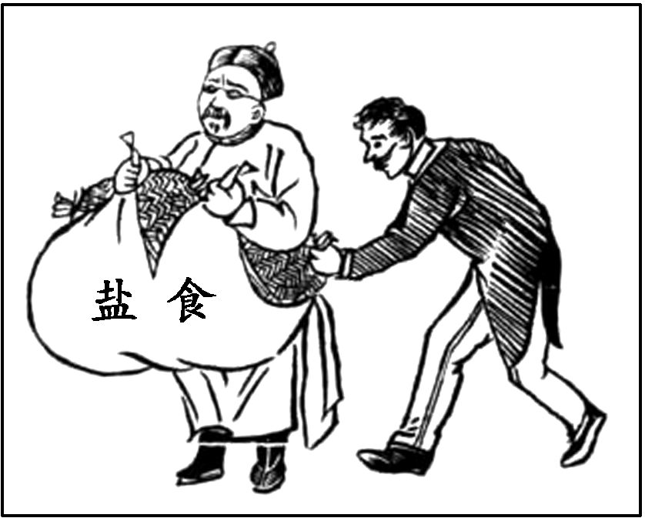
4.《辛丑条约》规定，清政府赔偿白银4.5亿两，以海关税、常关税和盐税作担保。当时出现的这幅漫画《盐政之前途》，反映了( )
A．列强对华资本输出的要求
B．清朝财政已经完全崩溃
C．中国已沦为列强的殖民地
D．中国财政为列强所控制
解析：选D 材料反映了中国的主要收入来源盐税等税收被列强控制，故选D项；体现列强对华资本输出要求的是《马关条约》中投资设厂的规定，故A项错误；材料只体现了中国的财政被列强控制，但并不能说明清朝财政已经完全崩溃，B项错误；《辛丑条约》表明中国完全沦为半殖民地半封建社会，而不是沦为殖民地，故C项错误。

教材“史学史材”信息的延展发掘
(经典主流的课本素材是高考命题的参照)

教材P108“学习拓展”
义和团运动兴起后，英国担心波及其势力范围长江流域，遂策动两江总督刘坤一、湖广总督张之洞等与列强合作。后由盛宣怀从中牵线策划，上海道余联沅与各国驻沪领事商定“保护东南章程九款”。清政府向各国宣战后，南方更多督抚加入进来，和各参战国商订协议，表示“无论北方情形如何，请列国勿进兵长江流域与各省内地；各国人民生命财产，凡在辖区之内者，决依条约保护”。协议虽未签字，但在清政府危亡之际，地方大员寻求“自保”，表明中央权威的式微与地方势力的扩张。

一、据材多维思考
1．根据材料并结合所学知识，指出上述材料所涉及的历史事件。
[提示] “东南互保”。
2．根据材料并结合所学知识，思考此事件的后果。
[提示] “东南互保”使东南经济免于战火破坏，人民生命财产得以保全；阻止了列强势力在长江流域更迅速、更强烈的深入；一定程度上维护了列强在华的既得利益。
3．根据材料并结合所学知识，分析该事件后清朝政治格局的变化。
[提示] “东南互保”表明中央权威的式微与地方势力的扩张，汉族官员在清政府的影响力进一步增强。

二、类材拓展训练
1．八国联军侵华，南方各省督抚与英、美等国洽商“东南互保”协议。这一现象表明( )
A．北洋军阀割据局面初步形成
B．清朝中央权威严重受挫
C．维护了清政府统治的根基
D．清朝君主专制走向终结
解析：选B 材料“八国联军侵华，南方各省督抚与英、美等国洽商‘东南互保’协议”说明南方各省没有把中央的命令放在眼里，可见清朝的中央权威严重受挫，故选B项；北洋军阀割据是辛亥革命后的历史现象，排除A项；南方各省督抚与英、美等国洽商“东南互保”协议，是对清政府统治的蔑视，动摇了清政府的统治，但并没有导致君主倒台，没有结束君主专制，排除C、D两项。
2．1900年6月，慈禧太后以光绪的名义向十一国宣战，邮政大臣盛宣怀却下令将发至各地的召集义和团团民及宣战诏书扣押，两广总督李鸿章等则策划“东南互保”。由此可知( )
A．清政府已经成为“洋人的朝廷”
B．义和团将面临更严峻的形势
C．地方督抚摆脱了中央节制
D．外交近代化取得了重大突破
解析：选B 根据材料可知，慈禧太后对义和团的态度是“利用”，即利用义和团与八国联军战斗，但是邮政大臣盛宣怀和两广总督李鸿章等人对该政策并不认可，据此可知，义和团不仅面临八国联军的威胁，而且面临清政府内部部分官员的不认可，故选B项。
3．阅读材料，完成下列要求。
材料 “东南互保”是中国近代史上重大的历史事件之一。对这一历史事件，可谓众说纷纭。20世纪80年代以前，人们较多地认为它是“一幕丑剧”，是“对帝国主义妥协投降”的“卖国罪证”；80年代以后，世人对其积极性和合理性才有了初步认识，也提出了不少颇有见地的观点。如“东南互保”是“张之洞等地方大吏对西太后及其顽固派盲目排外政策的抵制”“是以保全清室统治而又不得罪帝国主义为前提的”“是一种妥协苟安的曲线自救之策，是一种均势思想指导下的以夷制夷政策”。它“具有维护国家大局的深层含义”。“东南互保”是在长江流域面临列强侵略之际，为“保守疆土”所做的一种努力，并通过条约的方式，在一定程度上抵制了列强的侵略等等。
——摘编自李鹏军《东南互保新探》
根据材料并结合所学知识，谈谈你对“东南互保”的认识，并说明理由。(要求：观点明确，史论结合，逻辑清晰。)
答案：示例一 认识：“东南互保”是“一幕丑剧”。
理由：“东南互保”是在清中央政府对外宣战后，公开反抗朝廷决议，破坏中央集权体制，为之后的地方割据、混乱首开先例，留下隐患。“东南互保”是在列强对华发动军事侵略的背景下，地方大员不顾整体战局、国家主权及领土完整，与列强互签和约，是向帝国主义侵略投降的卖国行为。
示例二 认识：“东南互保”有其积极性和合理性。
理由：清政府向十一国宣战是以慈禧太后为首的顽固派盲目排外的错误决策，势必引发空前严重的民族危机。在此情势下，“东南互保”是对中央错误决策的有力抵制。有利于维护清政府的统治，缓和与帝国主义国家之间的矛盾，在一定程度上起到了限制战争范围、抵制外来侵略的作用。因此，“东南互保”是一种曲线自救之策，具有维护国家大局的深层含义，具有积极性和合理性。

$\begin{matrix}[课时跟踪检测]\end{matrix}$
一、选择题
1．关于“公车上书”事件，康有为在其回忆录《康南海自编年谱》中明确记载自己发起和组织了“上书”行为；但史学家茅海建遍查清宫历史档案却未见其“上书”函件，认为“康有为根本没有去送”。由此可见( )
A．回忆录能准确记述历史事实
B．亲历者自述更具可信度
C．追寻历史真实应当多方互证
D．个人立场影响历史叙述
解析：选C 材料体现的是康有为在个人回忆录中说自己发起和组织了“公车上书”，而史学家茅海建认为“康有为根本没有去送”，说明追寻历史真实应当多方互证，C项正确。
2．1895年，中国近代知识分子第一次作为一种社会政治力量进行了群众性爱国行动，虽然参加者均是举人，社会阶层狭窄，但对社会的震动和影响很大。这场运动( )
A．引起清政府权力结构变化
B．阻止了西方瓜分中国狂潮
C．拉开了戊戌维新运动序幕
D．带有明显盲目排外的特点
解析：选C 材料反映的是1895年4月康有为、梁启超等人联合各省举人一起发动的“公车上书”运动，拉开了戊戌维新运动的序幕，C项正确。
3．19世纪末的中国面临被瓜分的危机，应当如何自救？当时中国人对这一艰深的时代课题作出的最符合时代潮流的回答是( )
A．师夷之长技以制夷
B．中学为体，西学为用
C．穷则变，变则通，通则久
D．星星之火，可以燎原
解析：选C 由材料信息“19世纪末的中国面临被瓜分的危机”以及“最符合时代潮流”要求，可知是资产阶级维新思想，C项符合史实和题意。
4．1900年6月21日，清廷发布向各国宣战的诏书，李鸿章看到这份诏书的第一反应是“此乱命也，粤不奉诏”。之后各国代表在上海领事馆商定完毕《东南互保章程》。有学者认为，这次任性的宣战其实是给11年后的辛亥革命作了一次提前预演。对此理解正确的是( )
A．严重动摇了清政府统治的根基
B．广东省率先脱离清政府而独立
C．该战争的性质与辛亥革命一致
D．清政府的统治已经名存实亡
解析：选A 材料体现出地方政府开始脱离中央政府的管控，这严重动摇了清政府统治的根基，A项正确。
5．“他一方面为政治制度的近代化奔走呼号，另一方面又小心翼翼地转向传统观念求助。他以资本主义近代化为目标，力图冲破封建体制，但又难以摆脱封建羁绊。”文中描述的“他”属于中国近代的( )
A．地主阶级抵抗派 B．地主阶级洋务派
C．资产阶级维新派 D．资产阶级革命派
解析：选C 材料“他一方面为政治制度的近代化奔走呼号”表明其主张改革政治制度，材料“另一方面又小心翼翼地转向传统观念求助”表明其反封建不彻底，主张改良，故可知其为资产阶级维新派，故C项正确。
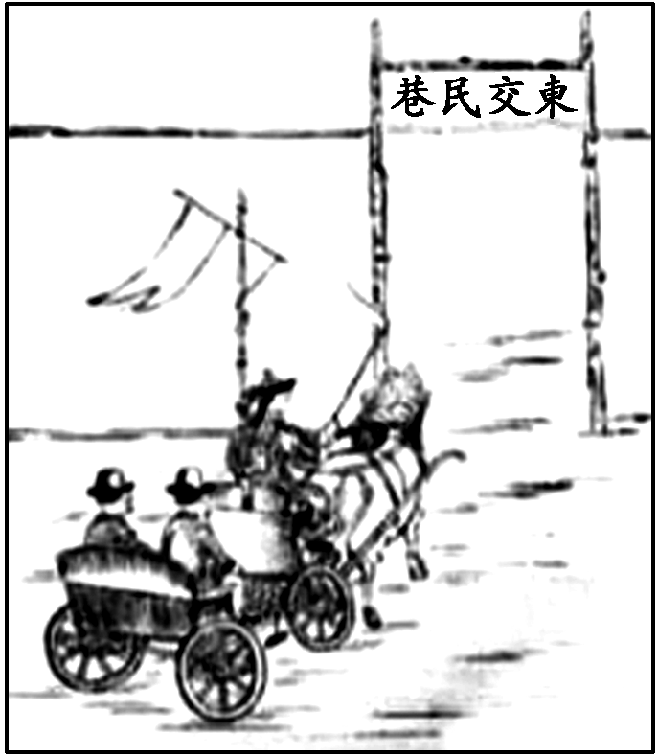
6.观察如图，该漫画反映的历史现象源自近代哪一不平等条约( )
A．《南京条约》
B．《天津条约》
C．《北京条约》
D．《辛丑条约》
解析：选D 根据材料“东交民巷”并结合所学知识可知，《辛丑条约》规定：将北京东交民巷划定为使馆区，中国人不得居住，各国可派兵驻守，D项正确。
7．甲午中日战争后，以康有为为代表的维新派主张开议院。随着维新运动的高涨，康有为认为“民智未开”，开议院为时过早。1898年，他提出了设制度局，成员由皇帝擢拔并对皇帝负责的设想。这说明康有为( )
A．政治思想开始成熟
B．试图减少变法的阻力
C．认清了中国的国情
D．深受儒家思想的影响
解析：选B 结合所学知识可知，开设议院是近代民主政治发展的核心，其议员代表由民间选举选出，是政治民主化发展的标志，而伴随着维新变法的进行，康有为认识到在中国推行西方式的议会制度会受到较大阻力，因此为了减少阻力，提出了制度局的构想，B项正确。
8．一般来说，组织上的统一领导乃是行动一致的先决条件。但是，在义和团运动中，组织极其分散，行动却非常一致。究其主要原因是当时( )
A．清政府大力扶持义和团运动
B．农民阶级革命成功的条件成熟
C．拜上帝会具有很强的迷惑性
D．民众的反帝爱国主义觉悟高涨
解析：选D 根据材料“在义和团运动中，组织极其分散，行动却非常一致”并结合所学知识可知，甲午中日战争后，帝国主义掀起瓜分中国的狂潮，民族危机空前严重，义和团运动的斗争矛头主要指向帝国主义，故D项正确。
9．五四运动时期，人们认为义和团运动是“迷信、蒙昧的反现代化运动”；20世纪三四十年代，其又被刻画成“英雄主义的爱国运动”；改革开放后，在强调其是“反帝爱国运动”的基础上，评价更趋多元。这反映了( )
A．历史解释具有一定的时代性
B．历史真相因年代久远变得模糊不清
C．历史叙述无法再现真实历史
D．历史认识总是越来越接近历史真实
解析：选A 材料反映了不同时期对义和团运动的评价不同，反映了历史解释具有一定的时代性，A项正确。
10．《中华文明史》写道：“作为一场政治运动，百日维新短命而败，但作为一场更广阔意义上的社会文化运动，自有其成功之处。”这里的“成功之处”主要是指戊戌变法运动( )
A．改变了中国的社会性质
B．改革了君主专制体制
C．在社会上起了思想启蒙作用
D．宣传了民主共和思想
解析：选C 百日维新是中国近代一次思想解放运动，在社会上起了思想启蒙作用，故C项正确；A、B两项不符合史实，D项是孙中山的三民主义，均排除。
11．19世纪末，天演学说走红，立宪之议高扬，各种变政历史、亡国历史、维新传记纷纷出版，各种醒华、救华、兴华的刍议、高议、新议竞相提出。这说明当时( )
A．民主政治付诸实践
B．救亡图存成为时代主题
C．研究历史蔚然成风
D．儒家正统地位已经动摇
解析：选B 结合所学知识可知，19世纪末，列强掀起瓜分中国的狂潮，民族危机日益加深，因此这一时期各种救亡图存的论调兴起，B项正确。
12．20世纪的大幕刚刚拉开，紫禁城依然巍峨庄严，但太和殿前却留下了中国在20世纪的第一个国耻。这里的“国耻”应是( )
A．中英鸦片战争中方战败
B．甲午中日战争中方战败
C．清政府签订《辛丑条约》
D．签订“中日民四条约”
解析：选C 八国联军侵华战争后，1901年清政府与西方列强签订《辛丑条约》，中国完全沦为半殖民地半封建社会，符合材料“中国在20世纪的第一个国耻”，故选C项；鸦片战争发生于19世纪40年代，排除A项；甲午中日战争结束于1895年，排除B项；与日本签订“中日民四条约”是在1915年，不符合“第一个国耻”，排除D项。
13．八国联军中的法军司令弗赖称：“1901年4月，联军之德军在向山西边境推进时遇到麻烦，中国军队借助狂风暴雨掩护的夜袭、水攻以及防不胜防的地雷战等，给联军造成了不小的伤亡。”这可用于说明( )
A．八国联军侵华战争不得人心
B．中国参战军队取得辉煌战果
C．晚清军事改革取得一定成效
D．传统军事方略仍有较大影响
解析：选C 根据材料“中国军队借助狂风暴雨掩护的夜袭、水攻以及防不胜防的地雷战等，给联军造成了不小的伤亡”可知，晚清军事改革取得了一定成效，提高了军队的战斗力，C项正确。
二、非选择题
14．阅读材料，完成下列要求。
材料一 由于中国人闭关自守，三次灾难性的战争使他们受到了巨大的刺激：第一次是1840—1842年同英国的战争，第二次是1856—1858年同英、法的战争，第三次是1895年同日本的战争。在这些战争中所遭到的耻辱性失败，迫使中国人打开大门，结束他们对西方的屈尊态度，重新评价自己的传统文明。其结果是入侵和反入侵的连锁反应：它产生了一个新中国，产生了至今震撼着远东和全球的影响。
——摘编自斯塔夫里阿诺斯《全球通史》
材料二 列强的步步紧逼使曾经统一富强的中国山河破碎，我们看到了中华儿女的英勇、血性，然而反动卖国的清政府却签订了这样的条约内容“严禁中国人参加反帝斗争……拆除北京至大沽口沿线炮台……”
——摘编自胡绳《从鸦片战争到五四运动》
(1)根据材料一并结合所学知识，分别指出清政府在“三次灾难性的战争”后被迫签订的不平等条约名称。
(2)根据材料二并结合所学知识，分析材料中条约内容的特点，并简述该条约对中国社会性质的影响。
答案：(1)鸦片战争，《南京条约》；第二次鸦片战争，《天津条约》《北京条约》；甲午中日战争，《马关条约》。
(2)特点：惩罚对象主要是中国人民；没有割地等相关条款；既维护清政府的反动统治，又加以严格控制，使中国长期陷入被动状态。
影响：使中国完全沦为半殖民地半封建社会。
15．阅读材料，完成下列要求。
材料一 甲午战后，中国的民族具有群体意义的觉醒开始，这是近代百年的一个历史转机。“唤起吾国四千年之大梦，实自甲午一役始也”(梁启超)。戊戌政变后，第一批具有近代意义的知识分子已经出现。这些人或脱胎于洋务运动，或警醒于民族危机，使中国人看到了群体的形式和力量，为广开民智而介绍了西方的科学知识，这些知识在近代中国转化为政治力量。新式知识分子是“中等社会”最进步的部分，但他们的思想、观念并不是直接从中国社会里直接孕育出来的，而是在民族危机的刺激下，接受了西方资产阶级的理论，这与他们所代表的社会之间有着某种程度的脱节。
——摘编自陈旭麓《近代中国社会的新陈代谢》
材料二 戊戌变法兴起于民族危难之时，变法维新思潮的灵魂是其强烈的爱国主义思想。与以前相比，变法维新思潮的爱国主义思想要更加广泛和更为深刻。维新思想家以抵御外国侵略为基点，着重于中国的政治制度的改革和经济贸易的发展，从根本上实现祖国的富强，才能彻底摆脱民族危机。维新派所从事的变法宣传和历次上书言事的内容中，无不把挽救国家民族的危亡作为当务之急。
——摘编自史仲文、胡晓林《中国全史：中国清代思想史》
(1)根据材料一并结合所学知识，分析中国近代民族主义产生的背景。
(2)根据材料二，指出维新派民族主义思想的特点。
(3)综合上述材料并结合所学知识，分析戊戌维新运动的历史影响。
解析：第(1)问，根据材料一“唤起吾国四千年之大梦，实自甲午一役始也”并结合所学知识可知，甲午中日战争后，列强掀起瓜分中国的狂潮，中国民族危机不断加深；根据材料一“戊戌政变后，第一批具有近代意义的知识分子已经出现……这些知识在近代中国转化为政治力量”可知，先进知识分子主动探索救国救民之路；根据材料一“他们的思想、观念并不是直接从中国社会里直接孕育出来的，而是在民族危机的刺激下，接受了西方资产阶级的理论”可知，西方近代资产阶级民族国家观念的传播。第(2)问，根据材料二“戊戌变法兴起于民族危难之时，变法维新思潮的灵魂是其强烈的爱国主义思想”可知，维新派民族主义思想具有强烈的爱国主义精神；根据材料二“维新思想家以抵御外国侵略为基点，着重于中国的政治制度的改革和经济贸易的发展”可知，维新派民族主义政治经济措施具有务实性；根据材料二“无不把挽救国家民族的危亡作为当务之急”可知，维新派民族主义以富强救国为主要内容。第(3)问，可以从政治、经济、思想等角度进行分析。
答案：(1)背景：甲午中日战争后，列强掀起瓜分中国的狂潮，中国民族危机不断加深；先进知识分子主动探索救国救民之路；西方近代资产阶级民族国家观念的传播；等等。
(2)特点：强烈的爱国主义精神；政治经济措施具有务实性；以富强救国为主要内容；等等。
(3)历史影响：传播了西方资产阶级政治学说，推动了中国知识分子的思想解放；以挽救民族危机为号召，促进了中华民族的觉醒；有利于民族资本主义的发展；在一定程度上冲击了旧式官僚体制。

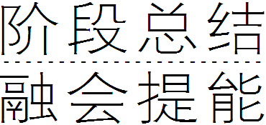 $\begin{matrix}第五单元整体教学设计与评价\end{matrix}$
|构建知识体系|
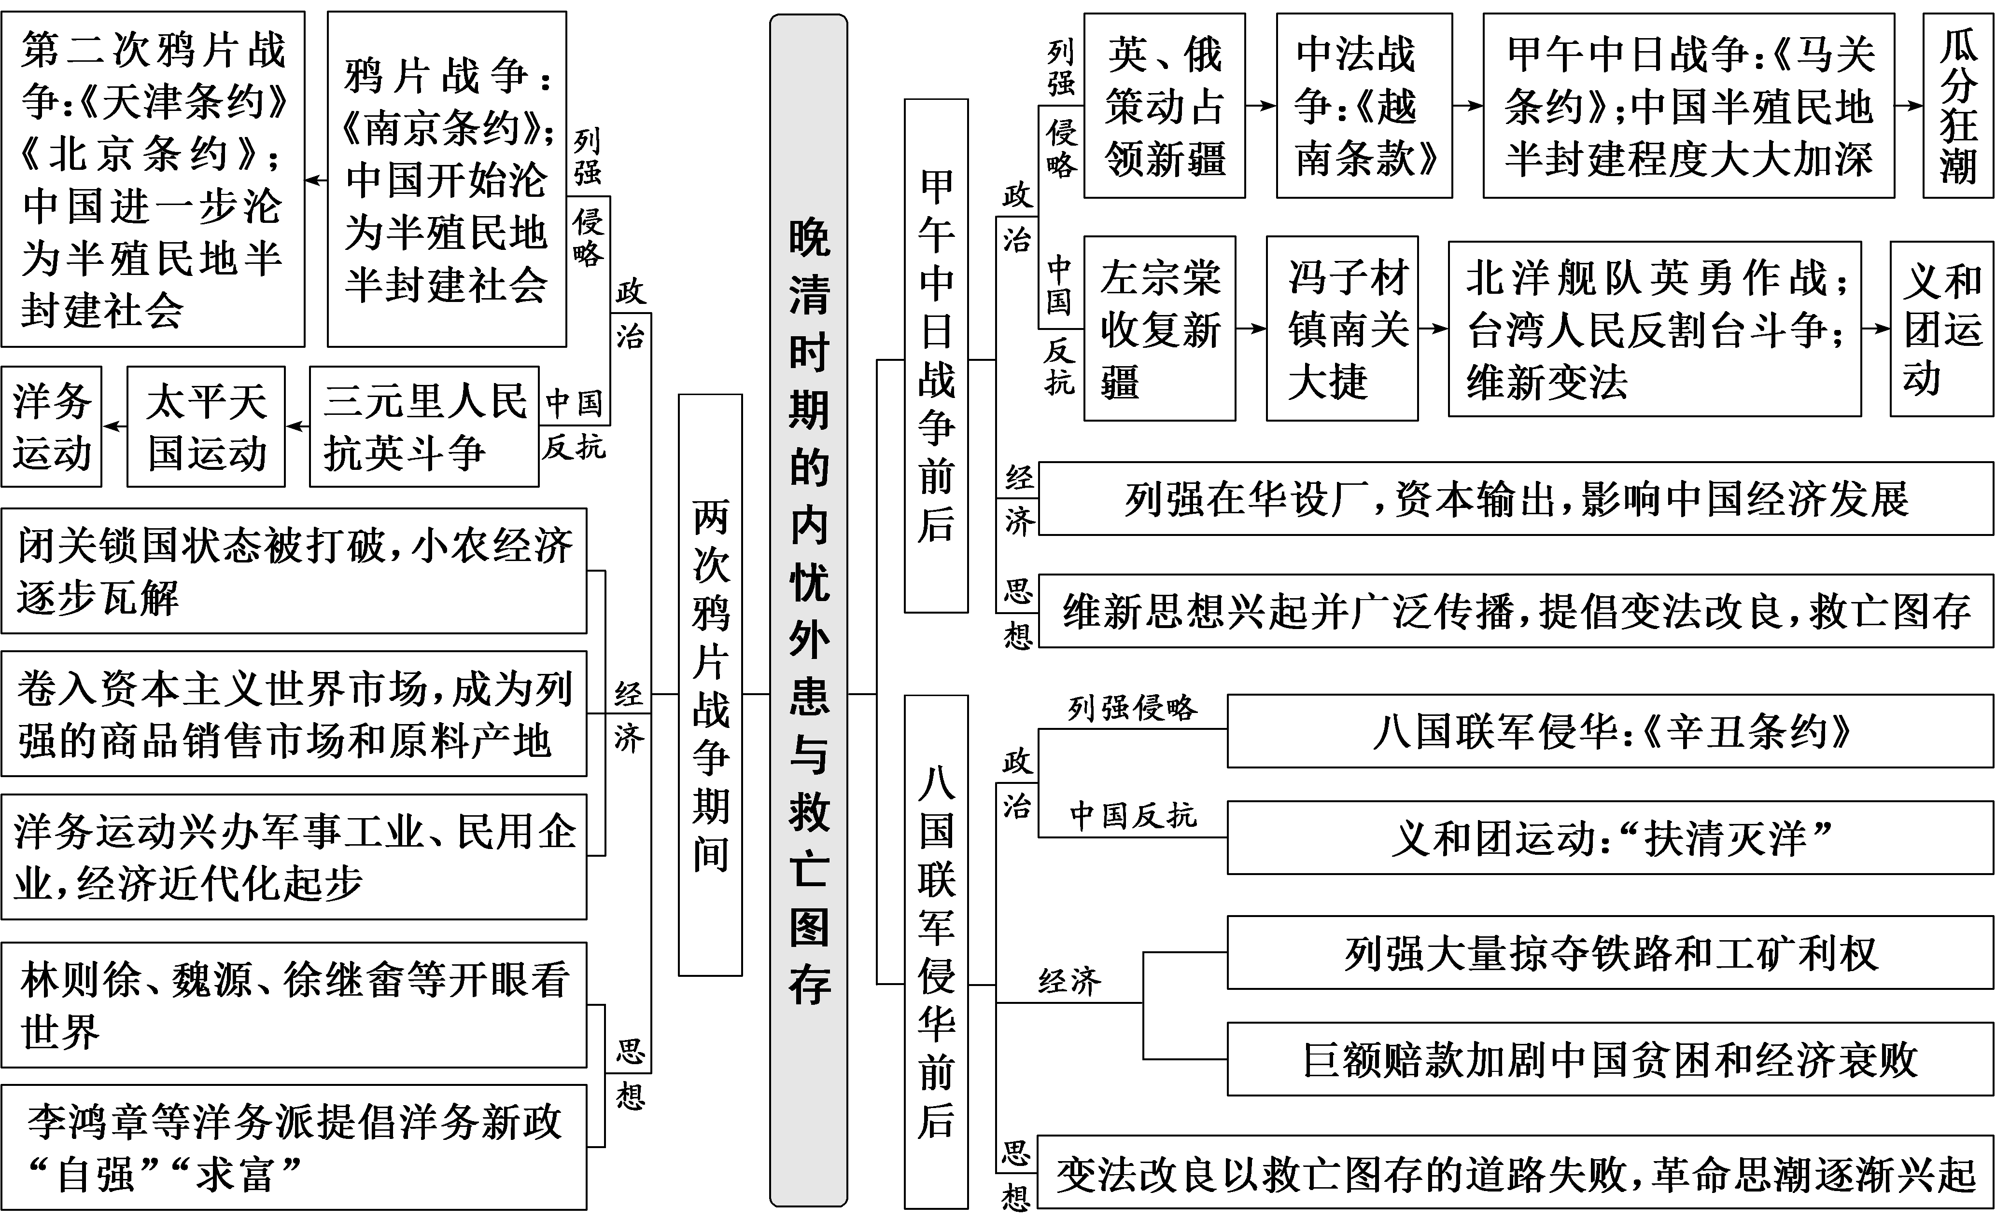

|把握阶段特征|
1840—1901年是中国逐步沦为半殖民地半封建社会的时期，也是中国在屈辱中走向近代化的时期，主要处于旧民主主义革命阶段。
政治 | 西方发动了五次大的侵略战争，中国从一个独立的封建社会逐步沦为半殖民地半封建社会；在民族危机日渐严重的情况下，农民阶级发起太平天国运动、义和团运动，资产阶级发起戊戌变法，中国在屈辱中逐渐向近代化迈进
经济 | 随着西方列强以商品输出为主要形式的经济侵略的加剧，中国开始被卷入资本主义世界市场，经济结构也发生了变动，自给自足的自然经济逐渐解体；洋务运动中创办了大量近代企业，刺激了民族资本主义产生，中国开始向近代化迈进
思想文化 | 面对民族危机的加深，“天朝上国”思想受到冲击；一部分先进的中国人开始重新审视自己和外面的世界，向西方学习成为救亡图存的主流；洋务派的“中体西用”、资产阶级的维新思想等在社会上起了思想启蒙的作用

重点聚焦(一) 列强侵华的双重特性
马克思在《不列颠在印度统治的未来结果》中指出：“英国在印度要完成双重使命：一个是破坏的使命，即消灭旧的亚洲式的社会；另一个是重建的使命，即在亚洲为西方式的社会奠定物质基础。”马克思关于“殖民主义双重使命”的观点不仅适用于印度，同样适用于中国。列强的侵略，对中国社会产生了巨大而深远的影响。它改变了中国传统的社会形态，在将中国变为半殖民地的同时，又带来了先进的西方文明，刺激和促使中国通过各种方式走向近代、走向世界。
史证·史评——感知历史“有宽度”
材料一 从资本输出方式来看，列强由商品输出为主变为资本输出为主。从分割中国权益来看，列强掀起了瓜分中国的狂潮，加剧了中国的民族灾难和民族危机。因此，这些特点无不体现了帝国主义国家资本输出和瓜分世界的要求，所以《马关条约》的签订标志着列强侵华进入新阶段。
——摘编自薛小荣《甲午战争暨〈马关条约〉与中外条约关系的变化》
材料二 近代中国民族主义是在空前的变局之下，因受外力刺激而迅速发展起来的。这一时期民族主义运动的主要精神武器是立足于民族国家的“主权”认同。民族主义运动的中心议题是“利权意识”，而所谓“利权”最终表达的是国家或民族利权。如收回路矿权利运动显然并不仅仅着眼于经济利益的考量，而是立足于民族国家主权危亡的深层思虑。当时，动员民众起来奋争的立足点是“亡人国之法，计无巧妙于铁路者”的民族危亡意识。梁启超首次提出了“中华民族”的概念，他在发表的《论民族竞争之大势》一文中，更加明确地指出：“今日欲救中国，无他术焉，亦先建设一民族主义之国家而已。”
——摘编自王先明《传统民族主义与近代民族主义的历史界标》
材料三 鸦片战争后，资本帝国主义挟其大量余资与新式机械，在通商口岸渲染了些资本主义的色彩。……于是农村中的劳动力，初则剩余的劳动者都涌到城市里去了，继则农村中的青年劳动力，即是生产的中坚份子羡慕着都市的繁荣，投身工业的比较能够多得些工资，也都向都市中乱涌，向资本家出卖其劳动力，终则以农村衰落，而建筑于农村上的工业，日形没落……因此，从农村涌到都市的劳动者，都成了可怜的失业之群。所以农村劳动力胡乱的拥进都市，一方面，使农村中失却生产的中坚份子——青年劳动力，而另一方面产生了大批的失业之群，这当然是人口变动的变态。
——摘编自金轮海《中国农村经济研究》
[思考探究]
1．根据材料一并结合所学知识，说明甲午战争后列强侵华的新特点及其时代背景。
[提示] 新特点：从商品输出为主到资本输出为主，掀起了瓜分中国的狂潮。
时代背景：第二次工业革命后，主要资本主义国家进入到帝国主义阶段，政治经济发展不平衡性加剧。
2．根据材料二并结合所学知识，分析中国民族主义意识的基本内涵。
[提示] 维护民族独立与民主权利；反对外族入侵，维护国家利权；培养国民的民族精神；建立近代民族国家。
3．根据材料三，分析鸦片战争对中国的双重影响。
[提示] 破坏性：农业、手工业衰落，大量人口失业。
建设性：大量人口涌入城市，客观上促进了中国的城市化和近代化进程，有利于民族资本主义的发展。

史识·史观——看待历史“上高度”
近代前期列强对中国的主要侵略方式与影响
1．方式
军事侵略 | 近代西方列强主要发动了五次大规模的侵华战争，即鸦片战争、第二次鸦片战争、中法战争、甲午中日战争、八国联军侵华战争
政治侵略 | 割占土地 | 《南京条约》：英国割占香港岛。《北京条约》：英国割占九龙司地方一区。《马关条约》：日本割占辽东半岛、台湾全岛及所有附属各岛屿、澎湖列岛；等等
政治侵略 | 获取特权 | 《南京条约》附件中“领事裁判权”的规定；《天津条约》规定外国公使进驻北京；《辛丑条约》规定的驻兵权；等等
政治侵略 | 以华制华 | 从瓜分中国到扶植代理人：慈禧太后、袁世凯等
经济侵略 | 开埠通商 | 《南京条约》：广州、厦门、福州、宁波、上海五处。《天津条约》：南京、汉口等十处为通商口岸。《北京条约》：天津。《马关条约》：沙市、重庆、苏州、杭州四处
经济侵略 | 获取特权 | 《南京条约》：中英两国议定关税。《天津条约》：外国商船和军舰可以在长江各口岸自由航行。《马关条约》：允许日本在通商口岸开设工厂；列强攫取海关权、筑路权等
经济侵略 | 战争赔款 | 《南京条约》：向英国赔款2 100万银元。《北京条约》赔款英法各800万两白银。《马关条约》赔款白银2亿两。《辛丑条约》赔款白银4.5亿两
其他方式 | 镇压革命 | 镇压太平天国运动和义和团运动
其他方式 | 思想渗透 | 利用传教士的传教特权，进行思想文化渗透
2.影响
破坏性 | 列强侵华破坏了中国领土完整、主权独立，给中华民族带来了深重灾难，严重阻碍了中国社会经济的发展，是造成近代中国贫穷和落后的主要原因
建设性 | 列强把西方技术带到中国，对中国旧制度、旧观念造成前所未有的冲击，同时也促进了自然经济的解体，为民族资本主义的发展创造了条件，推动了西方思想文化在中国的传播，客观上促进了中国的近代化进程

重点聚焦(二) 19世纪末20世纪初中国社会大变局
鸦片战争后，中国从传统社会向近代社会艰难转型。经济上，小农经济开始解体，近代工业兴起，中国逐步成为资本主义世界市场的附庸；政治上，中国从独立的主权国家向半殖民地半封建社会发展；外交上，朝贡宗藩体系逐渐瓦解，在国际法视野下的近代外交体制逐渐确立；思想上，随着西学东渐，西方的技术、制度与思想逐渐影响中国历史进程，推动了中国的近代化；民族意识的逐渐觉醒，促使不同阶层的中国人不断掀起救亡图存运动。
史证·史评——感知历史“有宽度”
材料一 自1840年鸦片战争之后，中国的封闭大门就被迫打开，晚清中国逐渐卷入以英美为中心的资本主义世界体系。经过二十多年的中西交往与文化交流，中国渐渐萌生了主动加入世界体系的愿望，而要融入国际社会，就必须了解和熟知国际社会成员之间业已形成的一套规范制度。……《万国公法》在中国的翻译出版，得益于美国长老会在中国的传教士丁韪良。……丁韪良着手翻译惠顿的《国际法原理》的事件和努力得到了清政府的支持。……总理衙门认为翻译《国际法原理》、试图了解国际法的动机是中国对外交往实践中形成的客观需要，合情合理，应予支持。
——摘编自《万国公法的翻译与影响》
材料二 随着西力东渐，近代中国人逐渐认识到与外国交往的重要。在一系列战败之后，中国读书人逐渐被战胜者改变了思想方式，接受了以强弱分文野的新观念。这类因对抗性互动而产生的概念转移，急剧而彻底……对西方的认知，也从“夷务”到“洋务”再到“时务”，由贬义的“夷”到平等的“西”再到尊崇的“泰西”。说是天翻地覆的转变，也不为过。
——摘编自罗志田《走向世界的近代中国》
材料三
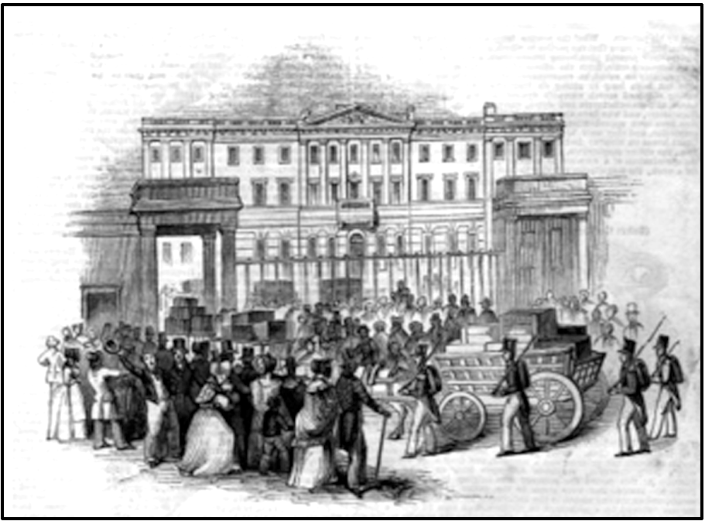
鸦片战争赔款抵英
(《伦敦画报》，1843年3月)
[思考探究]
1．根据材料一并结合所学知识，概括鸦片战争后中国外交的变化趋势并分析其原因。
[提示] 趋势：晚清中国外交领域由拒绝到主动适应世界体系(或由传统宗藩外交到外交近代化)。
原因：近代列强的入侵，中国沦为半殖民地社会；中西交往与文化交流日益增多；清政府外交实践中积累了经验。
2．根据材料二，阐释鸦片战争后中国思想领域的新变化及其影响。
[提示] 新变化：认识到与外国交往的重要性；接受了以强弱分文野的新观念；对西方的态度从鄙视到平等对待再到尊崇。
影响：使部分先进中国人突破封闭狭隘的世界观，开眼看世界；初步提出了向西方学习以求自强的主张；初步形成近代思想解放的潮流。
3．根据材料三，分析图片反映的历史事件给中国经济带来的影响。
[提示] 巨额赔款加剧了清政府的财政困难，白银大量外流；对农民剥削更加严重，进一步破坏了农业发展能力。

史识·史观——看待历史“上高度”
从社会转型视角认识鸦片战争后中国经济的五大变化
生产模式的变化 | 鸦片战争后，自然经济开始解体，耕织的分离引发了中国经济的深层次变化，商品经济迅速发展
经济结构的变化 | 中国是传统的农业大国，洋务运动开启了中国工业化的进程，农业的比重有所下降，工业的比重日渐上升
生产力的质变 | 机器生产出现并扩展，洋务企业、民族资本主义企业先后诞生，它们的共同特点是使用机器生产，大大提高了中国近代的生产力水平
国内外市场形成 | 鸦片战争后，清政府被迫打开了国门，中国被卷入了资本主义世界市场，国内的关卡逐渐减少，这些虽然有利于西方列强的掠夺，但也为中国民族资本主义的发展创造了条件
经济政策的变化 | 重农抑商政策开始瓦解，清政府的商业政策经历了从抑制商业到放宽限制再到鼓励商业的演变

